Федеральное государственное бюджетное образовательное учреждение

высшего профессионального образования

Санкт-Петербургский государственный университет

Высшая школа менеджмента

**ВЫПУСКНАЯ КВАЛИФИКАЦИОННАЯ РАБОТА НА ТЕМУ**

**«****Оценка эффективности деятельности высших учебных заведений Российской Федерации с применением теории поколений университетов»**

Выпускная квалификационная работа

студента 4 курса

бакалаврской программы

направления «Менеджмент»

***Бикинёва Станислава Витальевича***

_______________________________

*(подпись)*

Научный руководитель:

к.э.н., доцент

***Федотов Юрий Васильевич***

«СООТВЕТСТВУЕТ ТРЕБОВАНИЯМ»

_____________________________

*(подпись научного руководителя)*

«_____» _______________ 2021 г

Рецензент:

к.э.н., доцент

***Зятчин Андрей Васильевич***

_____________________________

*(подпись рецензента)*

«_____» _______________ 2021 г

Санкт-Петербург

2021

Содержание

Заявление о самостоятельном выполнении выпускной квалификационной работы 3

Введение 4

Глава 1. Социально-экономическая роль высшего образования 8

1.1. Теория поколений университетов и её связь с уровнем регионального развития 8

1.2. Система высшего образования как один из главных драйверов регионального развития 10

1.3. Актуальные исследования российского и зарубежного академического контекста 14

ВЫВОДЫ ПО ГЛАВЕ 1 22

Глава 2. Особенности измерения эффективности высших учебных заведений 24

2.1. Понятие эффективности высших учебных заведений 24

2.2. Методики оценки эффективности деятельности образовательных организаций высшего образования 26

2.3. Российские исследования измерения эффективности в секторе высшего образования 31

ВЫВОДЫ ПО ГЛАВЕ 2 34

Глава 3. Использование DEA для измерения эффективности в сфере высшего образования 35

3.1. История и предпосылки использования методологии DEA в высшем образовании 35

3.2. Описание набора эмпирических данных и соответствующих моделей DEA 37

3.3. Выводы из полученных оценок эффективности 43

ВЫВОДЫ ПО ГЛАВЕ 3 46

Заключение 48

Список используемых источников 50

Приложение 1. Сводные таблицы результатов DEA 53

Приложение 2. Эффективные DMU в различных спецификациях 54

Приложение 3. Усреднённые проекции на границу производственных возможностей для моделей CCR-O с рассмотрением доходов в качестве результатов 56

## Заявление

## О самостоятельном выполнении выпускной квалификационной работы

Я, Бикинёв Станислав Витальевич, студент 4 курса направления 080200 «Менеджмент» (профиль подготовки – Логистика), заявляю, что в моей выпускной квалификационной работе на тему **«Оценка эффективности деятельности высших учебных заведений Российской Федерации с применением теории поколений университетов»**, представленной в службу обеспечения программ бакалавриата для последующей передачи в государственную аттестационную комиссию для публичной защиты, не содержится элементов плагиата. Все прямые заимствования из печатных и электронных источников, а также из защищённых ранее курсовых и выпускных квалификационных работ, кандидатских и докторских диссертаций имеют соответствующие ссылки.

Мне известно содержание п. 9.7.1 Правил обучения по основным образовательным программам высшего и среднего профессионального образования в СПбГУ о том, что «ВКР выполняется индивидуально каждым студентом под руководством назначенного ему научного руководителя», и п. 51 Устава федерального государственного бюджетного образовательного учреждения высшего профессионального образования «Санкт Петербургский государственный университет» о том, что «студент подлежит отчислению из Санкт-Петербургского университета за представление курсовой или выпускной квалификационной работы, выполненной другим лицом (лицами)».



____________________________________ (Подпись студента)



____________________________________ (Дата)

# Введение

В условиях серьёзных институциональных преобразований, вызванных глобализацией и происходящих во всём мире в целом и в Российской Федерации в частности, структура факторов конкурентоспособности и специфика самого понятия конкуренции меняется. Становится важным рассмотрение конкуренции не только на уровне бизнеса и корпораций, но и на уровне стран, и даже отдельно взятых регионов. Что касается факторов – конкурентоспособность перестаёт зависеть лишь от материальных активов и ресурсов. При этом, ключевыми аспектами и одними из основных двигателей экономического развития становятся знания и социальный капитал.

Можно утверждать, что в сложившемся экономическом климате заведения высшего образования начинают играть одну из важнейших ролей в повышении региональной конкурентоспособности и дальнейшем развитии регионов. Миссия университетов является комплексной и не ограничивается научно-исследовательской и образовательной деятельностью; чтобы по праву называться успешными, университеты теперь также должны стимулировать инновации и предпринимательство в регионе и служить базой для успешного использования локальными бизнесами и государственными предприятиями собственных научных наработок, то есть реализовывать как минимум функционал третьего поколения. Не стоит забывать, что университеты также обучают профессионалов с высшим образованием, которые тоже вносят свой вклад в конкурентоспособность региона.

Исходя из вышеописанного, измерение эффективности деятельности высших учебных заведений представляется весьма актуальной проблемой, так как, цитируя Питера Дракера: «Нельзя управлять тем, что невозможно измерить». В данной работе мы рассматриваем проблему измерения эффективности университетов в контексте картины регионального развития, поэтому мы не можем говорить лишь про устоявшиеся наборы атрибутов деятельности вузов, воспринимаемые образовательными организациями как ключевые показатели эффективности (*далее* – КПЭ). Они по обыкновению используются учреждениями высшего образования, относящимися ко второму поколению университетов. Таковыми КПЭ обычно выступают следующие показатели: а) годовое количество опубликованных в отечественных изданиях научных работ; б) ежегодное количество трудоустроенных выпускников; в) средний проходной балл абитуриентов для поступления на основные образовательные программы; и прочие широко распространенные показатели результатов деятельности вузов по всей цепочки создаваемой ими ценности, генерирующей цепь поставок функционирования соответствующего учебного заведения. Несмотря на то, что данная подгруппа КПЭ по-прежнему актуальна, её нельзя по праву назвать полной и достаточной для университетов третьего и четвёртого поколений.

Таким образом, **целью** данной выпускной квалификационной работы является разработка методики измерения и оценка эффективности деятельности высших учебных заведений Российской Федерации с применением теории поколений университетов. С учётом выделенной цели поставлены следующие **задачи исследования**:

* Обзор методологических подходов к измерению эффективности, предлагаемых к использованию в университетском образовании зарубежными и отечественными авторами и их сравнительный анализ.
* Моделирование деятельности вузов в виде цепи поставок, обеспечивающей деятельность вуза в рамках его цепочки создания ценности, в частности – выявление перечня используемых вузом ресурсов и идентификация их источников, а также создаваемых ими (вузами) результатов и заинтересованных в них (результатах) сторон.
* Идентификация перечней атрибутов, присущих стандартам деятельности университетов второго и третьего поколений.
* Постановка задачи измерения и оценка эффективности деятельности высших учебных заведений Российской Федерации с применением теории поколений университетов.
* Выбор подходов к измерению эффективности для решения поставленной задачи.
* Сбор необходимых эмпирических данных.
* Анализ эмпирических данных с использованием аналитических пакетов с целью выработки управленческих рекомендаций для вузов.
* Разработка рекомендаций на основе анализа полученных результатов и идентификация перспективных направлений повышения эффективности деятельности вузов.

**Предметом исследования** является деятельность университетов, которая рассматривается, исходя из различных стандартов функционирования, так называемых поколений университетов. **Объект исследования** – российские высшие учебные заведения, данные которых ежегодно собираются в рамках мониторинга высшего образования Министерством образования и науки Российской Федерации.

**Структура данной выпускной квалификационной работы** следующая: в первой главе сравниваются модели университетов второго (2nd generation university, *далее* – 2GU), третьего (3rd generation university, *далее* – 3GU) и четвертого (4th generation university, *далее* – 4GU) поколений. Также в этой главе более подробно рассмотрена роль учреждений высшего образования в региональном развитии, выделены проблемы и перспективы российской системы образования, и проанализирована структура рынка высшего образования в РФ.

Во второй главе произведен сравнительный анализ и классификация методов измерения эффективности, принадлежащих к развивающей (developmental performance evaluation) и оценивающей (judgmental performance evaluation) парадигмам. Таким образом, рассмотрены показатели, направленные в том числе на стимулирование развития университета в долгосрочной перспективе, а не только на оценку текущего положения. Также рассмотрены публикации российских университетов, исследующих измерение операционной эффективности как подсистему информационной поддержки управленческих решений в деятельности высших учебных заведений, в частности НИУ ВШЭ.

В третьей главе дана аргументация в пользу применения анализа свёртки данных (data envelopment analysis, далее – DEA) в секторе высшего образования и описана математическая составляющая анализа эффективности деятельности организаций высшего образования с помощью данного подхода. Далее проведен анализ эмпирических данных государственного мониторинга высшего образования с учётом выделенных в предыдущих главах теоретических оснований для выбора переменных входа и выхода, а также особенностей моделирования. Кроме того, проверены выдвинутые в первой и второй главе предположения относительно деятельности высших учебных заведений Российской Федерации.

**Практическая значимость** работы заключается в том, что измерение эффективности с использованием математических методов моделирования эффективности повышает обоснованность принимаемых управленческих решений и способствует согласованию целей деятельности высших учебных заведений с более широкими национальными и социально-экономическими целями. Всё это помогает менеджменту университетов выявлять и перенимать/адаптировать лучшие практики в сфере науки и образования, а также принимать более аргументированные и обоснованные решения. Кроме того, использование такого метода, как DEA, позволяет получить объективные оценки эффективности университетов относительно границы, включающей лучшие практики. Последняя (граница) в гораздо меньшей степени зависит от субъективной позиции отдельно взятого исследователя или оценивающей организации, что, как правило, присуще многим международным и национальным рейтингам университетов.

Также стоит отметить, что для российских университетов, разумеется, более интересен бенчмаркинг относительно именно наиболее эффективных российских университетов, так как в данном случае не требуется поправка на национальные различия, которая, безусловно, была бы необходима, если бы речь шла об адаптации управленческих наработок зарубежных коллег.

В ходе написания работы использовались следующие источники информации: данные министерства образования и науки Российской Федерации, Федеральной службы государственной статистики, исследования института образования НИУ ВШЭ, научные публикации из международной и национальной периодики, нормативно-правовые акты и Федеральные Государственные Образовательные Стандарты (*далее* – ФГОСы).

# Глава 1. Социально-экономическая роль высшего образования

### 1.1. Теория поколений университетов и её связь с уровнем регионального развития

При рассмотрении проблемы измерения эффективности деятельности университетов, в первую очередь стоит обсудить функционал данных учебных заведений и их роль в обществе. Одна из наиболее часто используемых классификаций университетов, представленная на рисунке ниже, делит высшие учебные заведения на три (иногда также выделяют четвёртое) поколения, и определяет характерные черты каждого из поколений.

|  |  |  |  |  |
| --- | --- | --- | --- | --- |
|  | **Университет первого поколения (1GU)** | **Университет второго поколения (2GU)** | **Университет третьего поколения (3GU)** | **Университет четвёртого поколения (4GU)** |
| **Цель** | Образование | Образование и научно-исследовательская деятельность | Образование, научно-исследовательская деятельность и прикладные исследования | Образование, научно-исследовательская деятельность и прикладные исследования, а также проактивное развитие региональной экономики |
| **Социально-экономическая роль** | Защита правды о природе вещей | Исследование предметной области | Создание добавленной ценности | Постановка стратегических целей; роль двигателя экономики |
| **Основные результаты деятельности** | Профессионалы с высшим образованием | Профессионалы с высшим образованием и НПР | Профессионалы с высшим образованием, НПР и предприниматели | Профессионалы с высшим образованием, НПР, предприниматели и конкурентоспособная региональная экономика |
| **Доминирующий язык преподавания** | Латынь | Национальный язык | Английский язык | Национальный и английский языки |
| **Менеджмент** | Канцлер | Ректор, выбранный из ППС | Профессиональный менеджмент | Профессиональный менеджмент и региональные эксперты |

1. Характерные черты различных поколений университетов // *J.G. Wissema, Miklós Lukovics [3,5]*

Необходимо отметить, что университеты, полностью реализующие функционал четвёртого поколения и однозначно подходящие под его описание – большая редкость даже в развитых экономиках, поэтому обсуждение данного поколения университетов в российском контексте актуально только отчасти. Обсуждение же функционала и особенностей первого поколения работы неактуально в контексте данной выпускной квалификационной работы, так как практически все высшие учебные заведения нашего государства уже сравнительно давно эволюционировали как минимум во второе поколение.

На данный момент первоочередной функцией большинства университетов мира является генерация научных знаний, исследование университетами своих предметных областей и обучение профессиональной рабочей силы. Это функционал университета второго поколения (далее 2GU), и он, безусловно, является одной из важнейших составляющих деятельности учреждений высшего образования. Однако, в контексте глобальной экономики, где каждый экономический агент имеет доступ к гораздо большему количеству возможностей, чем когда-либо ранее в истории, функционал 2GU не может быть назван полным и достаточным, так как он лишь косвенно способствует передаче значимых результатов научно-исследовательской деятельности отдельно взятого университета местным практикам, работающим в его предметной области. Более конкретно – при реализации лишь функционала второго поколения у университетов отсутствует стимул сотрудничать с локальными бизнесами. Именно создание системы взаимовыгодных отношений между университетами и практиками (academy-industry alliances) и является тем аспектом, который отличает миссию 2GU от 3GU [1, 7]. При реализации лишь функционала второго поколения и отсутствии сотрудничества с локальными организациями, применяющими генерируемые университетами знания на практике, релевантные результаты исследований университетов если и используются, то чаще всего в других регионах, и практически не способствуют увеличению региональной конкурентоспособности. Также, происходит отток молодых кадров в другие регионы.

Наличие альянсов теоретиков и практиков – неоценимо важный драйвер регионального развития. Наиболее меткий пример это Стэнфордский университет, который благодаря тесному сотрудничеству учёных и бизнесменов дал начало неисчислимому количеству всемирно известных компаний, но главное – сделал Калифорнию в целом и Кремниевую долину в частности наиболее инфраструктурно, экономически и технически развитым регионом США. Теперь в этот штат стягиваются самые острые умы не только Соединённых Штатов, но и остального мира [4]. Стэнфорд – один из примеров университетов, которые допустимо причислять к 4GU, так как его менеджмент и академики рассматривают региональное и национальное развитие как одну из своих прямых целей. Однако, справедливо сказать, что Стэнфорд и другие высшие учебные заведения подобного уровня – пока что в большей степени исключение, чем правило, и их слишком мало, чтобы можно было из их примеров вывести достоверно работающие управленческие практики, которые приведут любой университет к такому же успеху. Однако, точно можно сказать, что практикоориентированность и готовность решать проблемы локальных бизнесов по праву можно считать важной чертой университета в глобализированном экономическом контексте, и реализация хотя бы функционала 3GU – абсолютная необходимость.

Стоит отметить, что существуют исторические примеры, когда университеты играли роль развивающих регион институций, и это было задолго до появления глобальной рыночной экономики в таком виде, в каком мы её знаем. Например, отдельно стоит выделить «land-grant» программу, в 1862 году стартовавшую в США. Программа была введена в ответ на вызовы индустриальной революции, и подразумевала обучение профессионалов-практиков в сферах агрономии, инженерии и военной науки, а также активное сотрудничество университетов с локальными бизнесами. Финансовые стимулы и гранты стимулировали приток студентов и кадров в регионы базирования университетов, участвующих в программе. Кроме того, в период индустриализации в СССР в 1920-е – 1950-е годы в связи с недостатком кадров также была введена подобная программа, ставившая целью быстрое удовлетворение спроса на высококвалифицированную рабочую силу. В ходе данной программы, помимо прочего, было внедрено заочное и целевое обучение, в первую очередь в сфере сельского хозяйства и животноводства, а впоследствии – в других областях науки.

Итак, переход от 2GU к 3GU характеризуется следующими признаками:

* Среди целей университета помимо обучения студентов и изучения предметной области появляется создание добавленной стоимости в регионе в ходе сотрудничества с локальными бизнесами;
* Университет воспитывает не только молодых специалистов и учёных, но и занимается обучением предпринимателей, а также запускает курсы повышения квалификации для профессионалов;
* Преподавание начинает вестись на английском языке, публикации профессорско-преподавательского состава (*далее* – ППС) университета чаще появляются в международной периодике, выпускники чаще трудоустраиваются в международные компании – соответственно, повышается уровень интернационализации;
* Во главе университета – профессиональный менеджмент.

### 1.2. Система высшего образования как один из главных драйверов регионального развития

Говоря о конкурентоспособности регионов, следует рассмотреть факторы, её определяющие. Один из наиболее распространённых фреймворков, который часто встречается в научных трудах на данную тему – пирамида факторов региональной конкурентоспособности [6, 8], которая представлена на рисунке ниже:

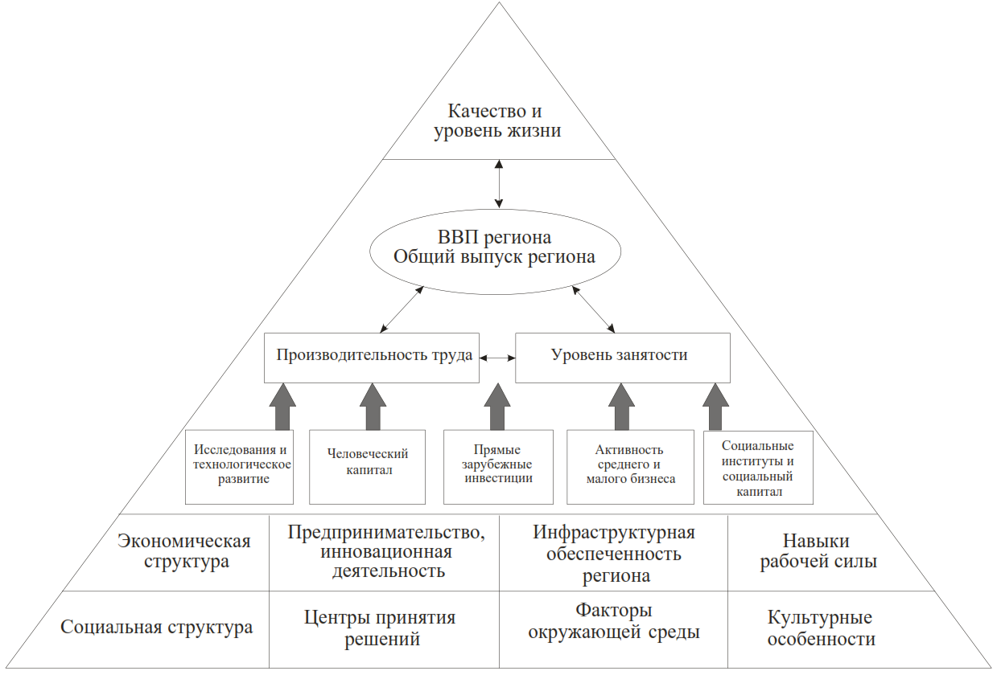

1. Пирамида факторов конкурентоспособности // *I. Lengyel, 2004 [8]*

Как видно на рисунке 1, факторы конкурентоспособности показаны как несколько подгрупп независимых переменных. Такой подход позволяет более структурированно подходить к задаче повышения уровня регионального развития.

При оценке вклада учреждений высшего образования в региональную конкурентоспособность, нас главным образом интересуют три подгруппы факторов, лежащих ближе к основанию пирамиды:

* Навыки рабочей силы;
* Исследования и технологическое развитие;
* Предпринимательство, инновационная деятельность.

Данные факторы выбраны неслучайно: именно на них деятельность университетов может влиять напрямую [5]. Первые два из выделенных факторов относятся к функционалу 2GU, последний фактор – ещё и к функционалу 3GU.

Следующий аспект, подлежащий рассмотрению – оценка текущего уровня регионального развития и основные классификации, используемые учёными для этой цели. Обыкновенно выделяют 4 типологии регионов [1, 8], которые перекликаются между собой:

* Постфордистская;
* По типам конкурентных преимуществ Портера;
* Кембриджская;
* Типология ОЭСР.

Ниже представлена таблица, в которой содержатся наименования типов регионов по уровню развития согласно четырём выделенным типологиям:

|  |  |  |  |  |  |  |
| --- | --- | --- | --- | --- | --- | --- |
|  | | **Типологии регионов по уровню развития** | | | | |
| **Постфордистская** | **По Портеру** | **Кембриджская** | | **OECD** |
| **Уровень регионального развития** | **Развитые регионы** | Регион создания знаний | Развивающийся за счёт инноваций | Хаб знаний | Регион с увеличивающейся отдачей на инвестиции | Урбанизированный регион |
| **Развивающиеся регионы** | Регион передачи знаний | Развивающийся за счёт инвестиций | Регион как место для размещения производства | | Переходный регион |
| **Слаборазвитые регионы** | Неофордистский регион | Развивающийся за счёт низкоуровневых факторов | Непродуктивный регион | | Аграрный регион |

1. Различные типологии регионов по уровню развития // *Miklós Lukovics, 2013 [5]*

В работах, в которых исследуется влияние деятельности высших учебных заведений на уровень регионального развития, чаще всего используется постфордистская типология, так как именно в её терминах уместнее всего обсуждать управленческие решения, принимаемых университетами и их последствия в более широком макроэкономическом контексте. В данной типологии выделяют три основных вида регионов по уровню развития, которые имеют следующие релевантные для объекта исследования признаки (регионы перечисляются от наименее развитого к наиболее развитому):

* Неофордистский (neofordist) регион:
  + Преобладают базовые научные исследования, научно-педагогические работники (далее – НПР) не стараются специально адаптировать свои изыскания для локальных практиков;
  + Главные потенциально привлекательные факторы для бизнеса в таком регионе – дешёвая рабочая сила, в некоторых случаях пониженное налоговое бремя;
  + Результаты исследований и инновации из других, более развитых регионов внедряются со значительной задержкой;
  + Подавляющее большинство учреждений высшего образования реализует функционал второго поколения (2GU).
* Регион передачи знаний (knowledge transfer region):
  + Инновационная деятельность и возможность практического применения научных наработок начинает играть важную роль в проводимых в регионе исследованиях;
  + Бизнесы региона чаще стремятся выйти на глобальный уровень конкуренции;
  + Повышается активность университетов как инновационных центров, появляются пользователи практических результатов научной деятельности; тем не менее, лучшие технологии по-прежнему приобретаются вне региона.
  + Появляется спрос на функционал третьего поколения (3GU), некоторые университеты начинают его реализовывать.
* Регион создания знаний (knowledge creation region):
  + Одним из главных источников конкурентного преимущества является инновационная исследовательская активность региона;
  + В регионе существуют технопарки, где ведут свою деятельность технологические компании;
  + Компании региона активно сотрудничают с локальными академиками, используют локальные наработки;
  + Наибольшая концентрация высококвалифицированной рабочей силы; квалифицированная рабочая сила из менее развитых регионов также стекается в данный тип регионов;
  + Лучшие университеты региона реализуют функционал третьего поколения (3GU) в полной мере.

Это практически исчерпывающая информация, касающаяся влияния университетов на региональную экономику, необходимая для дальнейшей работы. Так как данная выпускная квалификационная работа ставит целью применить фреймворк измерения эффективности к российской реальности, следует также обсудить правовые аспекты нашей страны.

При рассмотрении российского национального контекста справедливым будет замечание о том, что нормативно-правовая база, определяющая специфику деятельности российских университетов, на данный момент не содержит строгих положений относительно каких-либо аспектов университетской деятельности, кроме образовательной и научно-исследовательской. Так, в последних на момент написания работы редакциях ФЗ от 29.12.2012 N 273-ФЗ (ред. от 24.03.2021) "Об образовании в Российской Федерации" и ФЗ от 23.08.1996 N 127-ФЗ (ред. от 08.12.2020) "О науке и государственной научно-технической политике" отсутствуют упоминания более широкой социально-экономической роли университетов. Тем не менее, в ФЗ 127 в статьях 16.1–16.5 вводится определение экспериментальной инновационной деятельности и меры по её государственной поддержке и финансированию. Инновационная деятельность в законе определяется как «деятельность (включая научную, технологическую, организационную, финансовую и коммерческую деятельность), направленная на реализацию инновационных проектов, а также на создание инновационной инфраструктуры и обеспечение ее деятельности». Данная дефиниция выделяет инфраструктуру как один из факторов инновационной деятельности, и, следовательно, обращает внимание на то, что предприятия, занимающиеся инновациями, могут напрямую позитивно влиять на социально-экономическую среду, в которой находятся. Очевидно, мы предполагаем, что развитая инфраструктура – безусловно позитивный фактор.

Несмотря на то, что вышеупомянутые ФЗ содержат положения, полезные для обсуждения специфики осуществления 3GU функционала в реалиях Российской Федерации, они не дают почти никаких практических рекомендаций по реализации данного функционала научно-исследовательскими институтами и университетами. Следовательно, можно сделать обоснованный вывод о том, что любая деятельность помимо научно-исследовательской и образовательной производится на усмотрение менеджмента каждого отдельно взятого учреждения, что, в свою очередь, даёт сравнительно высокую степень свободы в выборе КПЭ и индикаторов эффективности, а также результативности подобной деятельности. Резюмируя, на данный момент степень вмешательства государства не стимулирует учреждения высшего образования к повышению эффективности своей деятельности напрямую.

### 1.3. Актуальные исследования российского и зарубежного академического контекста

В России есть множество организаций, занимающихся исследованием деятельности университетов и прочих образовательных организаций. В частности, выделяются Министерство Образования и Науки и Росстат, деятельность которых имеет контролирующий и регулятивный характер, и Институт Образования НИУ ВШЭ, сотрудники которого занимаются исследованием перспектив, возможностей и проблем системы образования, как в глобальном, так и в российском национальном контексте. Кроме того, именно исследования Института Образования и Института Демографии НИУ ВШЭ содержат наиболее актуальные и релевантные практические подходы к реализации высшего образования в России. Данные рекомендации имеют гораздо менее формализованную и ready-to-use природу, чем Федеральные Государственные Стандарты Образования и Федеральные Законы об образовательной деятельности, однако при их составлении авторы чаще рассматривают региональное развитие и повышение уровня экономической активности как одну из важных целей деятельности университетов.

Тем не менее, данные от государственных ведомств, в частности наиболее актуальная и полная информация о структуре российского рынка образования, содержащаяся в БД и отчётах ИАС «Мониторинг» Минобрнауки, позволяют сформировать более целостную картину того, на каком этапе развития находится университетское образование Российской Федерации, и какие управленческие решения, принимающиеся на уровне отдельно взятого высшего учебного заведения, могут в теории положительно повлиять на сложившееся положение. Кроме того, именно вводные от государственных статистических ведомств лучше всего подходят для обсуждения уровня реализации университетами функционала 2GU.

При рассмотрении рынка высшего образования нашей страны с точки зрения обучения студентов, следует начать с анализа спроса и предложения. В частности, в рамках данной выпускной квалификационной работы нас интересует динамика количества студентов, обучающихся по программам, соответствующим уровням ISCED 6 и 7 (в России – бакалавриат, магистратура, специалитет). Для сравнения стран по относительному объему системы высшего образования (ISCED 6 и 7), ЮНЕСКО использует показатель доли населения с высшим образованием в возрастной когорте 25–34 лет [9]. К примеру, по данным ЮНЕСКО за 2016 год, Россия находилась на 19-м месте среди стран ОЭСР по проценту граждан из данной когорты, имеющих высшее образование; доля людей с высшим образованием на тот момент составляла 35,9%. В национальных же статистических сводках для аналогичного анализа используется другой показатель – охват программами высшего образования студентов в возрасте 17–25 лет. Ниже представлен график, построенный на основе данных Министерства образования и науки РФ и Росстата:

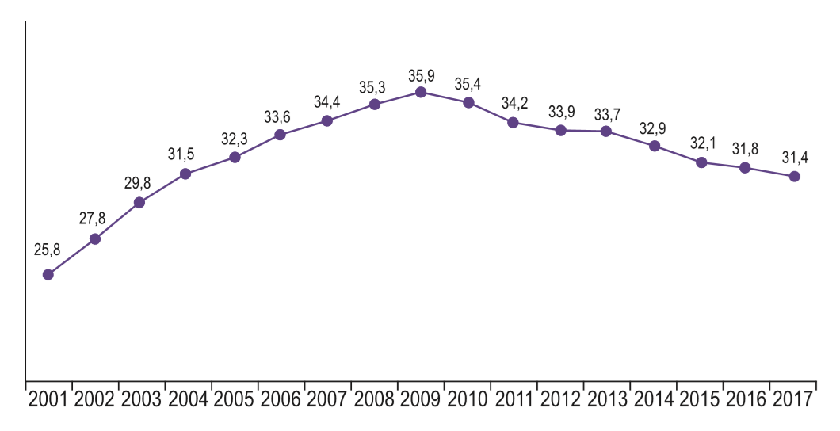

1. Охват молодёжи в возрасте 17–25 лет программами высшего образования в 2001–2017 гг., % // *ИО НИУ ВШЭ, 2017 [9]*

Видно, что с 2009 года доля молодых студентов на программах высшего образования понижается. Кроме того, снижается и численность граждан, принадлежащих к выделенной возрастной когорте. Ниже – график из исследования Института Демографии НИУ ВШЭ, на котором представлены проекции динамики численности населения в когорте 17 – 30 лет, динамики численности бюджетных студентов при сохранении гарантии 800 бюджетных мест на каждые 10000 населения, а также динамики общей численности студентов при сохранении охвата высшего образования на уровне 2016 года.

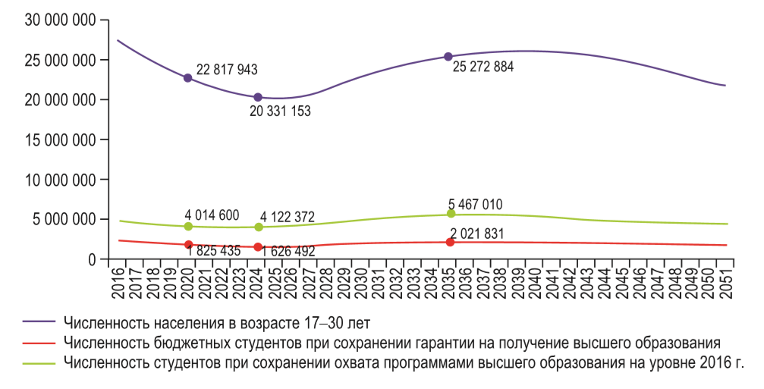

1. Прогноз Института Демографии НИУ ВШЭ, чел. // *ИД НИУ ВШЭ, 2017 [9]*

Стоит отметить, что основная возрастная группа среди абитуриентов вузов – абитуриенты в возрасте от 17 до 21 года. К примеру, в 2017 году данная когорта составляла более 50% от всех поступающих. К 2034 году ожидается увеличение численности данной группы на 45%! Соответственно, в будущем перед высшими учебными заведениями встанет задача обеспечения значительно большего количества студентов качественными образовательными услугами. С управленческой точки зрения, её можно решить множеством способов, от обеспечения стабильного притока новых кадров, расширения физической инфраструктуры и повышения преподавательской нагрузки до широкомасштабного введения смешанных форм обучения с активным использованием дистанционных технологий (которые уже стали обыкновенной частью образовательного процесса в большинстве ВУЗов в связи с COVID-19), что позволило бы организовать процесс усвоения знаний студентами без значительного увеличения затрат на деятельность кампусов и фонд оплаты труда.

При рассмотрении структуры предложения на рынке высшего образования РФ, можно отметить несколько основных тенденций и характеристик [10]:

* Среди первокурсников программ бакалавриата и специалитета в 2020 году около 64% студентов поступили на бюджетные места; повышение доли бюджетного набора и абсолютного количества обучающихся на бюджетной основе также сопряжено со снижением поступивших на платной основе (падение на 19,4 тыс., или 10%); в целом растёт доступность бюджетного высшего образования;
* Наряду с сокращением численности повышается качество платного набора, около 70% сокращения – в вузах со средним баллом ниже 70;
* В высших учебных заведениях России повышается качество набора – растёт средний балл ЕГЭ абитуриентов, увеличивается проходной балл; В 2020 доля зачисленных на бюджетной основе со средним баллом ЕГЭ выше 70 выросла до 54%;
* Доля вузов с низким качеством приёма среди всех вузов страны сократилась вдвое по сравнению с 2019 годом, и составляет 5%.

Ниже представлена инфографика из ежегодного отчёта по качеству приёма в российские вузы, составленного в 2020 году НИУ ВШЭ при поддержке Минобрнауки и Яндекса:

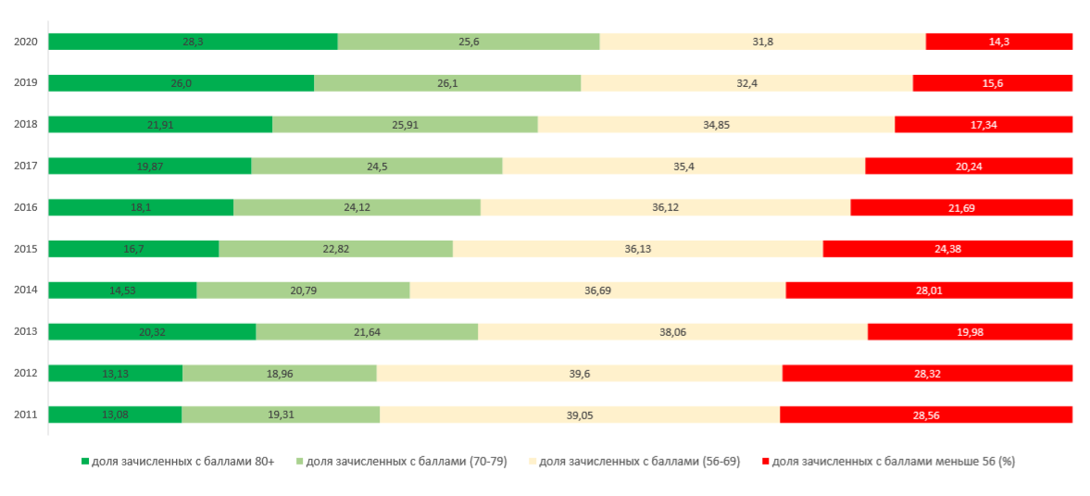

1. Распределение зачисленных на бюджетные места по группам качества // *НИУ ВШЭ [10]*

На основе этих данных можно сделать вывод о том, что средний балл зачисленных на бюджет абитуриентов растёт. Следующая же инфографика показывает повышающееся годовое количество обучающихся на программах среднего профессионального образования на фоне падения количества обучающихся на программах высшего образования:

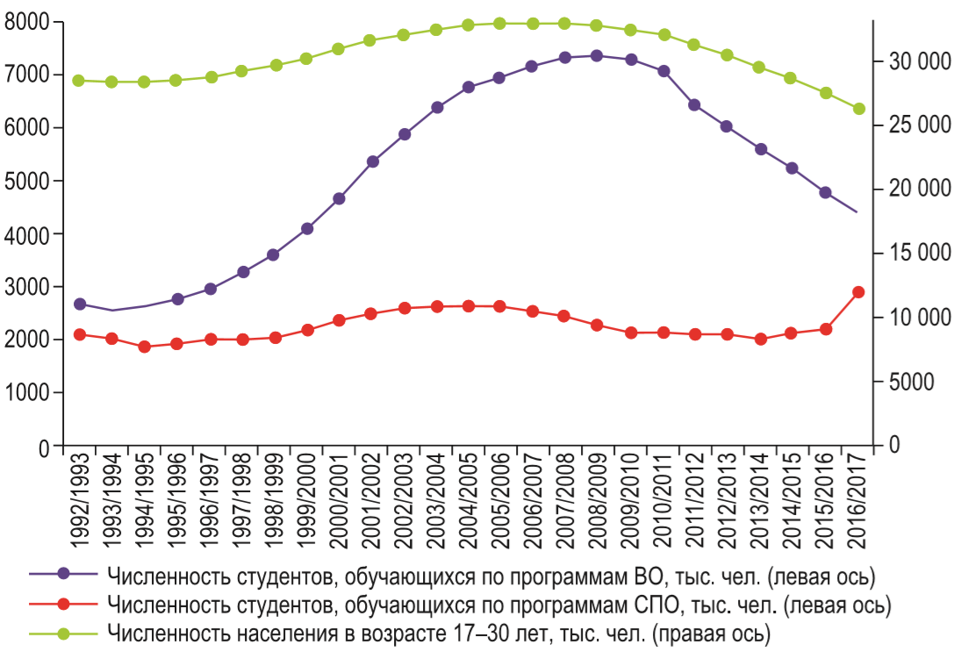

1. Численность студентов программ ВО и СПО // *Мониторинг качества НИУ ВШЭ [9]*

Таким образом, в последние годы наблюдается устойчивая тенденция повышения среднего балла зачисленных на программы высшего образования, подкрепленная также тенденцией снижения количества обучающихся на договорной основе. Справедливым будет предположение, что часть абитуриентов, вследствие различных причин отказавшихся от получения высшего образования, поступят на программы среднего профессионального образования, что также подтверждается трендом увеличения охвата программ СПО.

Помимо обучения студентов, вторым главным направлением университетской деятельности является наука и научно-исследовательская деятельность. Одним из индикаторов конкурентного положения нации в сфере науки, на который способен влиять менеджмент высших учебных заведений, является публикационная активность, которую часто для практических целей представляют в виде процента публикаций в общем объёме публикуемых в мире статей:

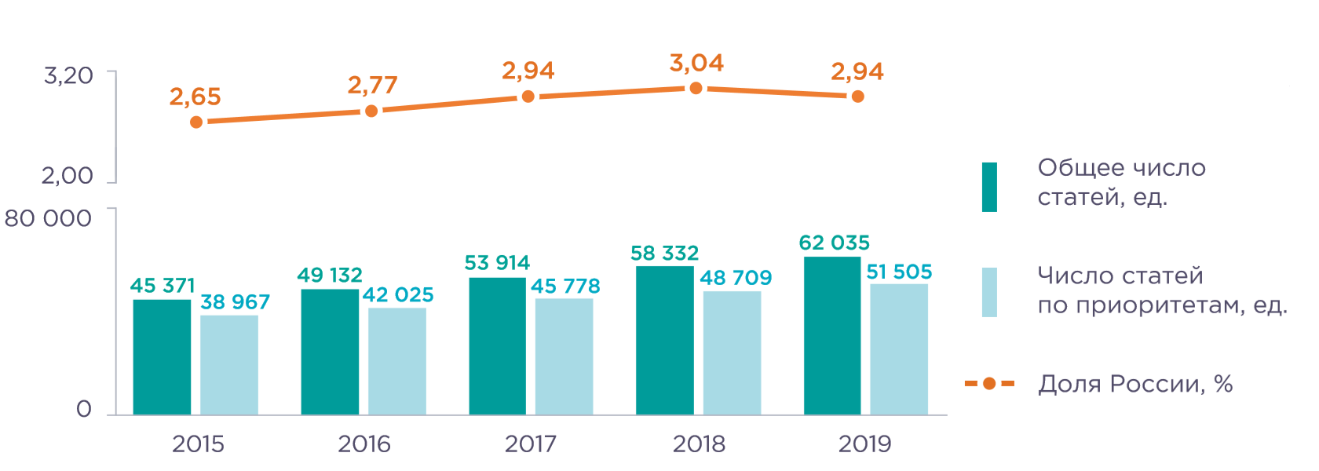

1. Доля и число научных статей в целом и по приоритетам стратегии НТР РФ за период 2015–2019 гг. // *Исследование РИЭПП и Минобрнауки по данным SCOPUS и Web of Science [11]*

Как видно на графике выше, в последние несколько лет Россия укрепляет свои позиции на научной арене. Это также подтверждается исследованием РИЭПП и МОН по данным SCOPUS и WoS [11]. В то время как публикационная активность напрямую не влияет на процесс создания добавленной стоимости, который выделен главной целью 3GU, данный показатель крайне важен как в общенациональном контексте, где он показывает, насколько государство является преуспевающим в сфере науки, так и на уровне отдельно взятых университетов, где он показывает престижность заведения, а также профессиональный уровень НПР, которые занимаются исследованиями и преподаванием в данном университете.

Безусловно, оценка лишь количества публикаций – не максимально надёжный подход, и он потенциально поддаётся манипуляции со стороны недобросовестных академиков. Как мягкий пример – часто вместо выбора сложных и экспериментальных тематик исследователи пишут на хорошо исследованные и «безопасные» темы, тем самым повышая шанс того, что работа впишется в текущий научный тренд и будет опубликована в серьезных изданиях. Ещё один способ, который является откровенным мошенничеством – организация заочных конференций-пустышек для публикации низкокачественных научных трудов и искусственного увеличения количества публикаций. К примеру, в ходе проекта 5–100 с 2010 года количество конференций выросло в 27 раз. И, конечно же, ставший классическим метод повышения публикационной активности, в принципе не подразумевающий научной деятельности – публикация статей в так называемых «мусорных журналах». Вклад в науку в таких ситуациях сравнительно низок, либо отсутствует совсем. Тем не менее, в рамках данной выпускной квалификационной работы, так как её предметом не является публикационное мошенничество, мы будем отталкиваться от предположения, что рассматриваемые нами высшие учебные заведения добросовестны в отношении научной деятельности, и будем использовать сравнительно простые индикаторы, не подразумевающие анализ и выявление нарушений подобного характера.

Третий аспект деятельности, который следует оценить – вклад университетов в процесс создания добавленной стоимости и в повышение уровня предпринимательской активности в регионе базирования. К сожалению, нет фундаментальных исследований российского контекста с постановкой задачи, близкой к озвученной. Тем не менее, существует высококачественное исследование ВШМ СПбГУ в партнёрстве со Сбербанком [12], которое ставит целью оценить российский национальный уровень предпринимательской активности в целом, и, помимо прочего, содержит выкладки по уровню образования респондентов по данным APS Russia:

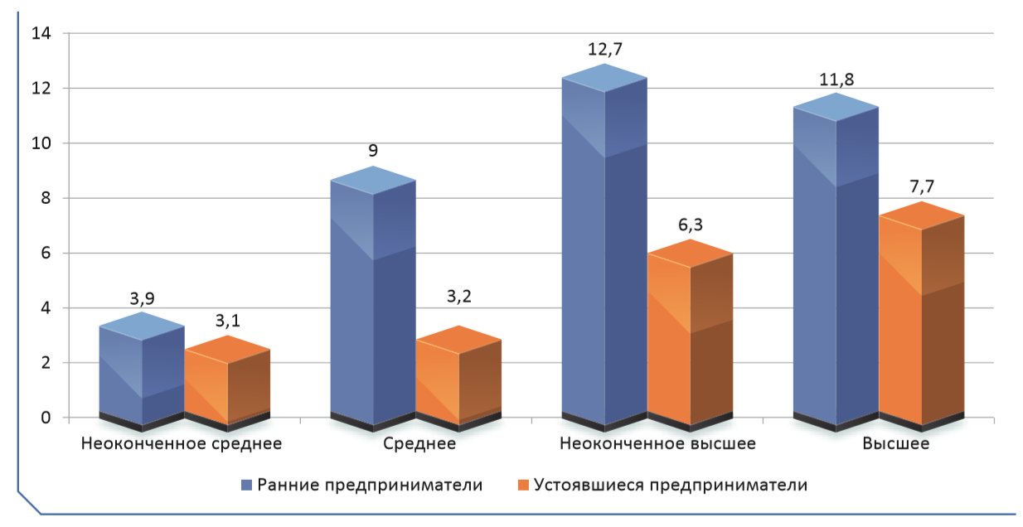

1. Индексы предпринимательской активности респондентов с разным уровнем образования, 2019, % // *Национальный отчёт. Глобальный мониторинг предпринимательства, ВШМ СПбГУ 2019*—*2020 [12]*

Несмотря на то, что данная инфографика не позволяет установить чёткую связь между управленческими решениями университетов и их последствиями для уровня регионального развития, она указывает на то, что наличие высшего образования действительно положительно соотносится с вероятностью того, что респондент является предпринимателем. Кроме того, существуют исследования, пусть и не российского экономического контекста, которые однозначно связывают повышение уровня предпринимательства в регионе с повышением уровня регионального развития и с увеличением ВВП на душу населения. Например, исследование деятельности университета предпринимательства Ватерлоо, в окрестностях которого на момент публикации исследования базировалось 468 компаний, которые авторы исследования классифицируют как высокотехнологичные [13]. Другое исследование подобного характера было проведено португальскими исследователями, и ставило целью установить связь между региональным развитием и университетской предпринимательской активностью [14]. Данное исследование пришло к похожим выводам – университеты выступают катализатором распространения междисциплинарных знаний между смежными областями («knowledge spillover»), то есть обмена идей между индивидами, который в свою очередь является значительным фактором, влияющим на вероятность появления в регионе инновационных бизнесов. Ещё несколько исследований [15, 16] приходят к таким же выводам, но уже относительно университетов, которые выделяют повышение предпринимательской активности как одну из своих стратегических целей.

Таким образом, так как сложно выделить конкретные КПЭ и численные меры, позволяющие оценить вклад отдельно взятых университетов в региональное предпринимательство, допустимо говорить о направлении, но не о силе связи между наличием высшего образования у респондента и вероятностью того, что он занимается предпринимательской деятельностью. Несмотря на очевидность данного наблюдения, стоит отметить, что предпринимательская активность выше среди студентов и выпускников бизнес-школ и университетов, на базе которых функционируют бизнес-инкубаторы и существует внеучебная деятельность, направленная на поддержку предпринимательства. Соответственно, сам факт наличия подобных мероприятий в стратегическом видении высшего учебного заведения можно считать индикатором того, что университет реализует как минимум ту часть функционала 3GU, которая связана с воспитанием будущих предпринимателей.

Последняя характеристика, которую следует рассмотреть – сотрудничество с локальными бизнесами. Одной из характеристик университета в данном аспекте является наличие контрактов на научно-исследовательские и консультационные услуги для предприятий, действующих в регионе. В одном из исследований [17] консалтинг вообще выделяется авторами как один из наиболее привлекательных видов привлечения внебюджетного финансирования для учреждений высшего образования. Соответственно, как раз по количеству консультационных контрактов и средней сумме контракта можно оценить вклад университета в деятельность бизнесов, действующих в регионе. Это достаточно репрезентативная пара КПЭ, так как при низкой эффективности и плохом качестве предоставления подобных услуг в отдельно взятой организации, заказчики вполне закономерно перестанут обращаться.

Хотя множество высших учебных заведений РФ оказывает консультационные услуги частным бизнесам в той или иной форме, к сожалению, доступ к финансовой информации, относящейся к внебюджетным формам финансирования, в большинстве случаев остаётся закрытым. Более того, значительная часть подобных проектов реализуется академиками в индивидуальном порядке, без использования университетской инфраструктуры. Соответственно, несмотря на то что практически всегда наличествует определённый вклад университетов и трудоустроенных в них академиков в деятельность локальных бизнесов, его сложно, практически невозможно отследить стороннему наблюдателю. Это одна из главных причин, почему не только в российских, но даже в международных журналах и сборниках статей отсутствуют широкомасштабные исследования, в которых проводился бы количественный анализ данного феномена.

Отдельно стоит отметить также рейтинги университетов, которые, хотя и имеют неоднозначную оценку среди экспертов в области образования [18], считаются важными и часто принимаются во внимание как общественностью, так и руководством высших учебных заведений. В то время как позиции отдельно взятого университета в подобного рода рейтингах нельзя однозначно интерпретировать и перевести в управленческие решения, их также нельзя игнорировать, как минимум, потому что они влияют на воспринимаемую престижность учебного заведения:

* среди абитуриентов, которые рассматривают университет как потенциальное место учёбы;
* среди профессорско-преподавательского состава и внешних соискателей, для которых университет является работодателем/потенциальным местом трудоустройства.

Следует, однако, упомянуть скептицизм некоторых исследователей и подозрения в предвзятости, выдвигаемые в сторону составителей международных рейтингов. Так, апрельская публикация центра исследований высшего образования Беркли [30] рассматривает конфликт интересов как одну из причин, по которой некоторые университеты поднимаются в международных рейтингах, в то время как их показатели остаются практически статичными и неизменными по сравнению с предыдущими годами. Находки другого исследования [31] указывают на то, что непосредственно места, занимаемые различными университетами в котируемых глобальных университетских рейтингах, вносят значительный вклад в создание петли обратной связи, результатом чего является дальнейшее укрепление и улучшение позиций университетов, которые уже занимают высокие места в подобных рейтингах. Другими словами, высокие места в глобальных рейтингах – по большей части самоподдерживающееся явление.

### ВЫВОДЫ ПО ГЛАВЕ 1

Из анализа, проведённого в данной главе, можно сделать следующие выводы:

1. В РФ существует система мониторинга качества высшего образования и богатая регулятивная база (ФЗ, ФГОСы, подзаконные акты, рекомендации РАН и прочие НПА), которые, тем не менее, напрямую не стимулируют университеты к повышению эффективности и результативности своей деятельности. Деятельность, которая контролируется государственными ведомствами в наиболее значительной степени – образовательная и научная.
2. Учитывая систему классификации Минобрнауки, большая часть российских высших учебных заведений, вероятнее всего, относится ко второму поколению университетов (2GU). Данная гипотеза будет проверена в ходе анализа эмпирических данных в третьей главе.
3. Далеко не все высшие учебные заведения России стремятся к расширению функционала до 3GU и прорабатывают долгосрочную стратегию развития, включающую цели, более широкие, чем организация качественного обучения студентов и соблюдение публикационных нормативов.
4. Деятельность высших учебных заведений является социально значимой, поэтому не может оцениваться лишь с коммерческой точки зрения. Результаты данной деятельности разнородны и имеют различные шкалы измерения и размерности; количественно их полезнее рассматривать в натуральном выражении.
5. Глобальные университетские рейтинги стали часто подвергаться конструктивной критике со стороны исследователей сферы высшего образования по ряду причин, таких, как возможная предвзятость и самоподдерживаемость занимаемых университетами мест.

# Глава 2. Особенности измерения эффективности высших учебных заведений

### 2.1. Понятие эффективности высших учебных заведений

Разговор об эффективности деятельности университетов следует начать с определения того, что именно мы понимаем под эффективностью. Существует несколько мер эффективности, основные из которых это:

* Результативность (effectiveness) = соотношение фактического результата к ожидаемому результату. Определяет степень достижения поставленных целей и степень соответствия достигнутого результата ожиданиям получателя данного результата. На уровне вуза это может быть, например, число выпускников, число публикаций.
* Эффективность (efficiency) = соотношение фактически использованных ресурсов и запланированных к использованию ресурсов при достижении целей организации. Характеризует экономичность использования ресурсов.

Отдельно необходимо отметить, что эффективность в социально значимых сферах, к числу которых относится образование, не может быть отождествлена лишь с экономической категорией эффективности. Получение прибыли является лишь одной из целей для высших учебных заведений, за исключением некоторых частных коммерческих организаций высшего образования. Поэтому экономическая эффективность рассматривается в ключе именно экономичного использования ресурсов организации, а также достижения более высоких результатов (эффектов) с меньшими затратами.

Как было подчёркнуто в первой главе, основные направления университетской деятельности и связанные с ней эффекты – это в первую очередь:

* Образовательная деятельность, заключающаяся в воспитании квалифицированных работников с высшим образованием и учёных;
* Научно-исследовательская и публикационная деятельность;
* Контрактные НИОКР и структурно-развивающая деятельность, которую в отечественной литературе часто называют «третьей миссией».

Важно отметить, что спецификация модели измерения эффективности в значительной степени зависит от того, к какому типу принадлежит рассматриваемое высшее учебное заведение, а также от реализуемой им стратегии. Например, опорные ВУЗы в большинстве случаев будут ставить во главу угла обучение высококвалифицированных кадров, а ведущие ВУЗы – научно-исследовательскую и сопутствующую ей публикационную деятельность. В свою очередь, отдельно взятые высшие учебные заведения внутри каждой из данных категорий могут различным образом ранжировать свою деятельность по приоритетам в рамках вырабатываемой ими стратегии. Соответственно, в любом случае соблюдается одно из основных правил ИЭ – не существует общей экономико-математической модели, которая бы без дополнительных модификаций объясняла причины неэффективности деятельности всех организаций высшего образования.

Эффективности и результативности в образовательной и публикационной деятельности высших учебных заведений посвящено множество зарубежных публикаций, но лишь единицы российских. Например, автор одной из первых статей на эту тему, опубликованной в 1985 году [19] и имеющей скорее дискуссионный, нежели доказательный характер по причине новизны данной проблематики, подчёркивает, что результативность и эффективность университета «на бумаге» может быть высокой лишь потому, что университет задаёт себе низкие планки. Поэтому важно заметить, что метрики, стандарты и цели должны определяться в ходе диалога между данными институциями и обществом. Однако, как подчёркивают [20, 21] исследователи сферы высшего образования, посредником в подобного рода диалоге практически всегда выступает государство, которое путём введения новых и изменения существующих нормативно-правовых актов и планов финансирования согласует деятельность университетов с потребностями общества. Вопрос о корректности предпринимаемых государством шагов также является интересной и актуальной исследовательской проблемой, однако его обсуждение не является целью данной выпускной квалификационной работы. Тем не менее, из вышеописанного следует важный вывод: постановка задачи в измерении эффективности в социально важных отраслях определяется в первую очередь потребностями внешней для высших учебных заведений среды.

Так как мы упомянули внешнюю среду, стоит обсудить тему границ ВУЗов как организаций. Учёные-социологи обыкновенно выделяют [22] четыре подхода к определению организационных границ:

* Граница организации как «мембрана»;
* Граница организации как «конвенция»;
* Граница организации как «интерфейс»;
* Граница организации как «лицо».

В рамках данной выпускной квалификационной работы подразумевается использование первого подхода, так как граница организации как «лицо» больше подходит для дискуссии на тему публичных отношений организации и социально-политической оптики, а границы как «интерфейс» и как «конвенция» – для разговора об организации в разрезе социологической проблематики. Именно рассмотрение границы как «мембраны» между внешней средой и техническим уровнем деятельности организации наиболее полезно в контексте измерения эффективности и управления организацией. При рассмотрении границы как «мембраны» утверждается, что организация (в нашем случае – высшее учебное заведение) стремится обезопасить свою внутреннюю среду от неопределённости, наличествующей во внешней среде, путём создания специальных структурных единиц (boundary-spanning units) на своих границах. Деятельность высших учебных заведений подразумевает определённый ожидаемый результат, например, установленное качество обучения студентов и качество/количество публикаций, который должен характеризоваться устойчивостью и одинаковостью во времени. Так как в случае с ВУЗами граничные структурные единицы и в принципе организационные границы сложно однозначно определить из-за высокой интегрированности данной группы организаций в социально-экономическую среду, мы, подобно авторам большинства публикаций, в которых поднимается проблема эффективности высших учебных заведений, будем отталкиваться от допущения, что во внутреннюю среду высшего учебного заведения входят явления и субъекты, на которые управленческие решения менеджмента ВУЗа могут влиять напрямую.

Такая крайне расплывчатая и осторожная формулировка обусловлена в первую очередь тем, что более конкретизированное определение организационных границ заметно отяжелило бы текст работы социологической терминологией и классификациями, которые не придали бы ей дополнительной актуальности и практической значимости. Однако, даже от такого неоднозначного определения границ есть своя польза – в частности, оно даёт сравнительную свободу в распределении характеризующих деятельность ВУЗов переменных между объясняющими и объясняемыми при построении математических моделей измерения эффективности.

### 2.2. Методики оценки эффективности деятельности образовательных организаций высшего образования

Перед построением математических моделей ИЭ следует обсудить вспомогательные инструменты и теоретические концепции, которые облегчают процесс моделирования и в целом позволяют сформировать более полное представление о деятельности высших учебных заведений. Среди таких инструментов особо выделяется призма организационной эффективности Нили [23]. Она представлена на данном рисунке:

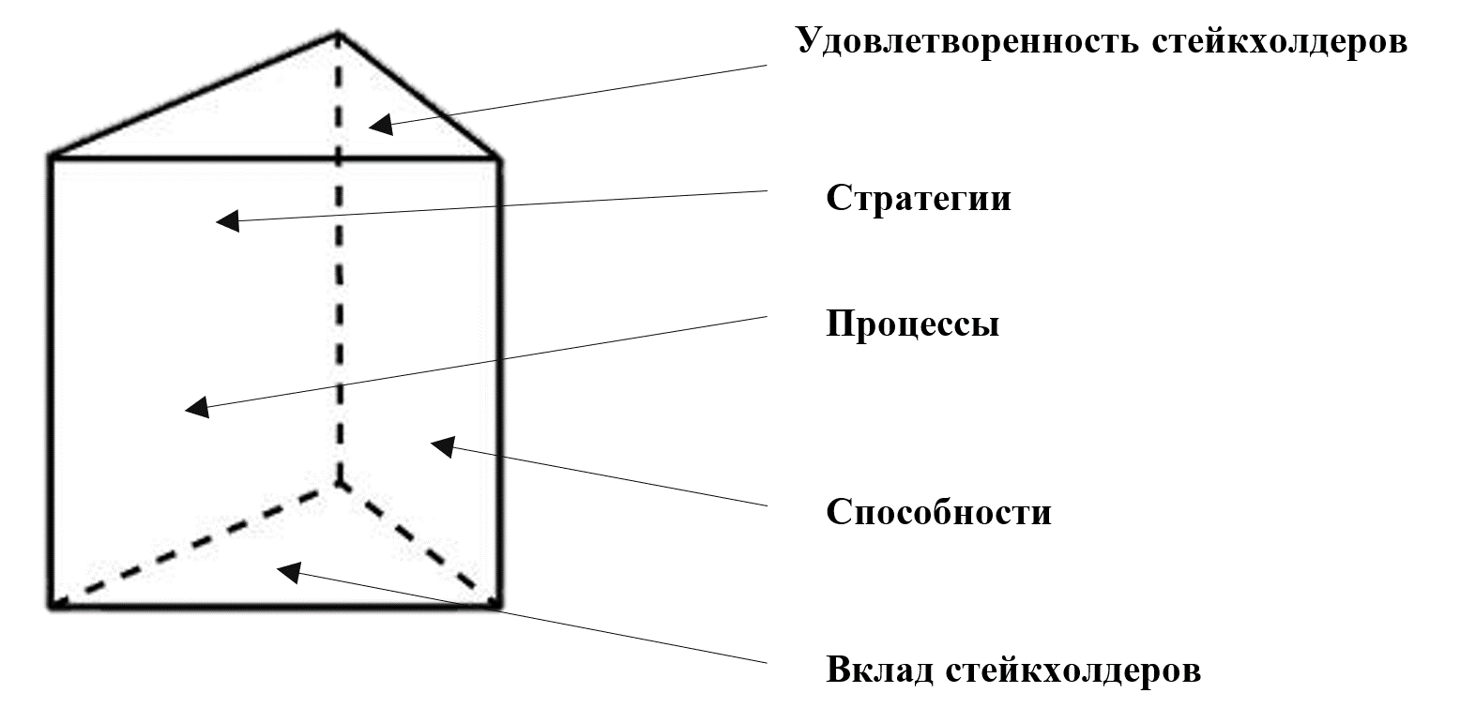

1. Призма организационной эффективности Нили // Neely, A. D. et al. [23]

Призма Нили представляет собой оценочную (judgmental performance evaluation) модель восприятия организации, подразумевающую разделение общей эффективности организации на 5 взаимосвязанных составляющих, которые представлены на гранях призмы:

* Удовлетворённость стейкхолдеров – структура заинтересованных сторон и их ожиданий;
* Стратегии – описание стратегий, которые следует реализовать для удовлетворения ожиданий стейкхолдеров;
* Процессы – какие процессы должны реализовываться внутри организации, чтобы осуществлять данные стратегии;
* Способности – какие организационные способности и ресурсы нужны, чтобы эффективно и результативно управлять данными процессами;
* Вклад стейкхолдеров – какой необходим вклад со стороны заинтересованных сторон, чтобы организация могла развивать и улучшать данные способности;

Использование призмы Нили способно дать целостное представление о деятельности рассматриваемого высшего учебного заведения, а также даёт чёткое понимание того, как между собой связаны различные аспекты организационной эффективности. Предполагается, что комплексная оценка эффективности организации представляет собой определенным образом интегрированные частные оценки по различным направлениям деятельности организации. Таким образом, составление сводной оценки для каждого отдельного университета должно происходить с соблюдением следующих трёх принципов, выделяемых авторами подхода:

* Многомерность – модель организации в общем случае всегда содержит определённые «входы» в виде ресурсов и факторов производства и определённые «выходы», описывающие достигаемые результаты;
* Многоаспектность – деятельность организации подлежит оценке по различным направлениям, каждое из которых характеризуется своим специфическим множеством порождаемых эффектов для стейкхолдеров;
* Многосубъектность – эффективность представляется как интегральный показатель, который обобщает восприятие организации всем множеством её стейкхолдеров в соответствии с их критериями оценивания.

Соответственно, призма является инструментом, который нацелен на создание целостного видения эффективности организации, построенное на основе частных решений и отдельно взятых её характеристик.

Кроме призмы существуют и другие подходы, выделяемые различными авторами, анализирующими деятельность высших учебных заведений. Например, система сбалансированных показателей (balanced scorecard) Нортона – Каплана, практические руководства к которой, как и в случае с призмой Нили, предлагают разбить деятельность организации на 5 частей, но по другому принципу:

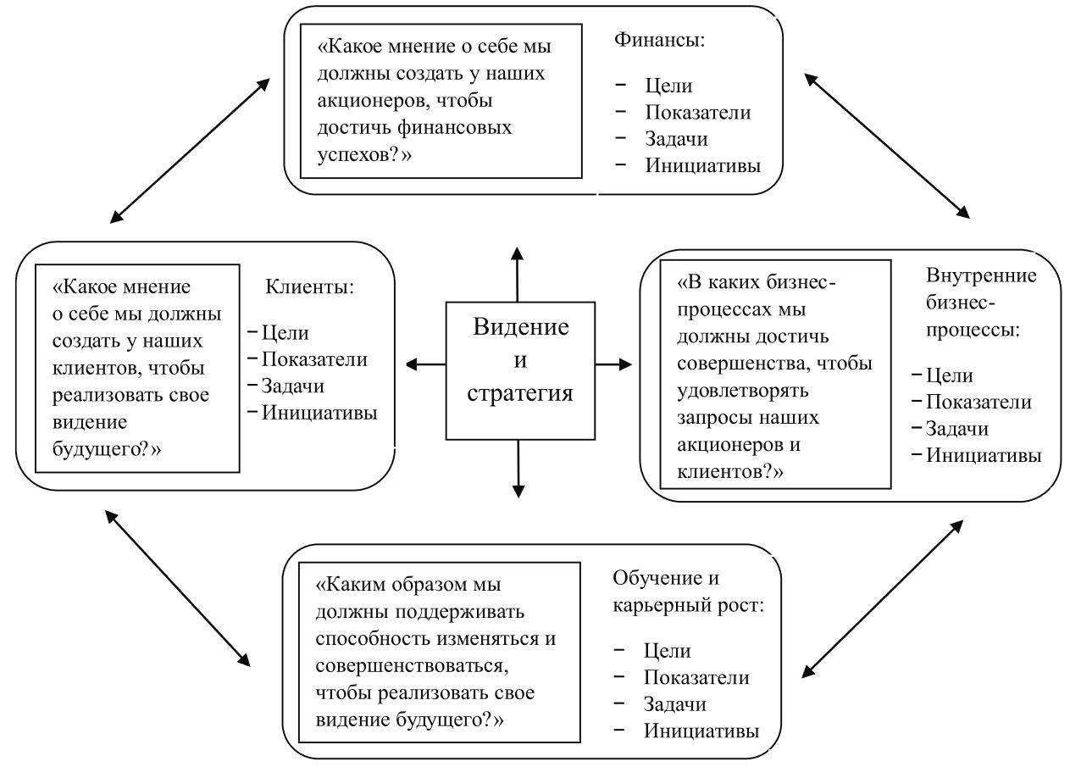

1. Система сбалансированных показателей.

Данная схема, в отличие от призмы Нили, относится скорее к парадигме ИЭ, анализирующей перспективы организации и согласованность отдельных сфер её жизни с реализуемой организацией стратегией (developmental performance evaluation).

Помимо вышеуказанных методологий моделирования организационной деятельности, полезно также рассмотрение деятельности заведений высшего образования с позиции менеджмента цепочки поставок (SCM, supply chain management). Для успешного применения фреймворка SCM к деятельности университетов, нужно сразу отметить, что вузы в большинстве случаев корректнее рассматривать как организации сферы услуг. Услугам, в том числе и образовательным, присущи следующие черты, отличающие их от физических товаров:

* Неосязаемость – потребители не могут потрогать, а иногда даже в полной мере осознать услугу;
* Неотделимость от источника – услуги не могут быть произведены «на склад», они потребляются в тот же момент, когда и производятся;
* Гетерогенность – услуги гораздо сложнее стандартизировать, чем физические товары, и в случае с услугами наблюдается значительная вариативность как в качестве, так и в самой структуре оказываемых услуг, причём не только от производителя к производителю, но и между отдельными потребителями, пользующимися услугами одного производителя.

Вышеозначенные признаки, характеризующие образовательную деятельность вузов, делают SCM в сфере образовательных услуг гораздо менее определённым, чем в случае с физическими товарами.

Исследователи образовательных цепочек поставок нередко говорят [32, 33], что добавленная стоимость, создаваемая высшими учебными заведениями, напрямую связана со студентами, где они являются и «входом», и «выходом», и частично – потребителями услуг, предоставляемых вузами. Следовательно, полезной для рассмотрения является и трактовка, в которой выпускники признаются одним из продуктов, производимых вузами. В этом варианте потребителями результатов вузовской деятельности будут являться предприятия, которые нанимают выпускников. Это также согласовывается и с находками Виссемы [3] относительно части функционала 3GU, отвечающей за повышение уровня экономической активности за счёт обучения квалифицированных кадров, впоследствии вносящих значительный вклад в экономику региона.

Ведя разговор про вузовские цепочки поставок, следует также обсудить и другие результаты деятельности высших учебных заведений. Если мы рассматриваем региональные предприятия как потребителей, тогда к результатам помимо квалифицированной рабочей силы также можно отнести контрактные научно-исследовательские и опытно-конструкторские работы. Публикации в научной периодике также будут относиться к результатам деятельности вузов, но данный результат гораздо сложнее отнести к конкретному потребителю или группе потребителей. Примерно такая же ситуация складывается с аккредитациями и позициями в международных рейтингах – в то время как данные факторы, безусловно, можно отнести к результатам вузовской деятельности, возникает вопрос о целесообразности и пользе данного решения, если мы говорим о результатах с точки зрения SCM. Выделение чрезмерного количества детерминант эффективности и включение малозначительных переменных в анализ часто приводит к противоречивым и плохо интерпретируемым результатам, никак не обогащая понимание рассматриваемой проблематики, поэтому, вероятнее всего, лучше последовать примеру большинства исследователей и упростить результаты, присущие образовательным цепям поставок, до базовых.

Для успешного моделирования вузовской деятельности в виде цепи поставок также следует рассмотреть, какие ресурсы используют высшие учебные заведения. В первую очередь следует упомянуть научно-педагогических работников и профессорско-преподавательский состав университета. Инфраструктура, доступная университету, в частности, помещения в собственности или аренде университета, а также материальное обеспечение, также являются важной ресурсной составляющей его деятельности.

Последняя же из основополагающих составляющих – доходы университета – может быть отнесена как к ресурсам, так и к результатам университетской деятельности, и различные исследователи принимают различные решения на этот счёт. Среди аргументов в пользу того, что доходы вузов из всех источников в российском национальном контексте должны признаваться ресурсами – тот факт, что бюджетное финансирование составляет значительную часть общего финансирования вузов. Среди контраргументов – то, что финансирование большинства российских вузов давно имеет многоканальный характер, и у различных вузов структура доходов различна, а также то, что бюджетная часть финансирования, в частности распределение бюджетных мест между вузами, является конкурсным, соответственно, в любом случае в значительной зависит от деятельности высших учебных заведений. В дальнейшем при составлении количественных моделей организационной эффективности будут протестированы оба варианта – и с признанием доходов ресурсами, и с признанием доходов результатами деятельности высших учебных заведений.

Стоит также упомянуть российский государственный опыт оценки результативности деятельности организаций высшего образования. Его можно разделить на две составляющие:

* Оценка результативности деятельности отдельных игроков рынка высшего образования, специфика которой закреплена в федеральном законодательстве и федеральных государственных образовательных стандартах. Среди показателей, которые выделяются Минобрнауки и государственными контролирующими ведомствами: достижение целей по публикационной активности и образовательной деятельности, различающихся для вузов различных категорий; позиции в региональных, национальных и международных рейтингах; мониторинг качества набора в ВУЗы – проходные и средние баллы ЕГЭ поступающих и прочие нормативные цифры.
* Региональные оценки качества и востребованности образования в отдельно взятых федеральных субъектах страны.

Среди нормативно-правовых актов, регулирующих данный процесс, выделяется приказ Министерства образования и науки РФ от 23 января 2018 г. № 41 “Об утверждении показателей эффективности деятельности федеральных бюджетных и автономных образовательных учреждений высшего образования и работы их руководителей, находящихся в ведении Министерства образования и науки Российской Федерации”. В данном документе приведены граничные оценочные значения для множества показателей эффективности, характеризующих основные аспекты деятельности ВУЗов. Данный НПА вводит комплексную систему ключевых показателей эффективности, которая, тем не менее, оставляет руководству и ППС высших учебных заведений высокую степень автономности в принятии решений относительно подходов, которые ВУЗ может использовать для достижения выделенных в данном приказе нормативных значений эффективности. Стоит отметить, что многие из выделенных в акте показателей также влияют на объем бюджетного финансирования, получаемого высшим учебным заведением, поэтому их анализ является важным с точки зрения расширения финансовых возможностей, доступных ВУЗу.

Каждое высшее учебное заведение вправе самостоятельно устанавливать критерии оценки эффективности с введением собственных целей и индикаторов, и для реализации вырабатываемого руководством стратегического видения, и для достижения государственных нормативных значений. Можно сделать вывод о том, что измерение эффективности уже на уровне регулятивной базы внедрено в практику управления высшими учебными заведениями, однако характер государственных КПЭ носит исключительно контролирующий характер. На правовом уровне не закреплено, каким образом должны развиваться ВУЗы, чтобы достигать выделенных нормативных показателей.

### 2.3. Российские исследования измерения эффективности в секторе высшего образования

ИЭ в российском высшем образовании с использованием современных управленческих подходов и доказательных математических моделей – сравнительно молодая область знаний. Исследователям из Института Образования НИУ ВШЭ принадлежит основная масса публикаций, связанных с эффективностью и результативностью деятельности сектора высшего образования нашего государства. В частности, некоторые выкладки из исследований ВШЭ, посвящённых результативности российских ВУЗов, были рассмотрены в ходе анализа, проведённого в главе 1. Но в контексте данной выпускной квалификационной работы также важно рассмотреть исследования, поднимающие вопрос эффективности деятельности на уровне отдельно взятых высших учебных заведений.

Одно из таких исследований – публикация Зинченко Д. И. и Егорова А. А. 2019 года [25] по данным мониторинга эффективности высшего образования, ежегодно публикуемого на сайте главного информационно-вычислительного центра МИРЭА. В исследовании авторы используют данные мониторинга за 2017 год. Фактически, это первое исследование на российских выборочных данных, в котором используется двухшаговая процедура Data Envelopment Analysis (*далее* – DEA) с применением бутстрэпа. Авторы контролируют неоднородность российских университетов с точки зрения целей и задач путём введения двух спецификаций модели DEA – одной с фокусом на образовательный потенциал и одной с фокусом на результативность научно-исследовательской деятельности. «Третья миссия» университетов в данном исследовании рассматривается лишь косвенно, в виде объема проводимых для внешних заказчиков НИОКР. Справедливо отметить, что из-за сложностей квантификации процесса реализации «третьей миссии», она практически не рассматривается в исследованиях, подобных данному, в том числе и зарубежных.

Итак, изначально в разрезе данного исследования авторы исследуют влияние детерминант внешней среды (контекстных переменных) на вариацию показателей, характеризующих университеты выборки. К характеристикам авторы относят доходы, долю ППС с учёными степенями, численность ППС, средний балл ЕГЭ поступающих (характеристика качества набора), долю молодых НПР, численность студентов (которая из-за низкого среднего по стране процента отчисления рассматривается в исследовании как переменная, сильно коррелированная с количеством выпускников), количество публикаций, а также объём НИОКР, проводимых университетом. К контекстным переменным, объясняющих вариацию данных характеристик, авторы относят наличие автономного статуса, подведомственность Минобрнауки либо региональным органам власти, нахождение в группе «ведущих ВУЗов», и общую площадь помещений, находящихся в распоряжении университета, как показатель, коррелированный с количеством департаментов ВУЗа. В свою очередь, количество департаментов в теории может приносить экономию от масштаба образовательной и научно-исследовательской деятельности (это в том числе проверяется в ходе исследования).

Далее, после изначального анализа описательных статистик выделенных переменных, авторы используют двухшаговый DEA с процедурой бутстрэпа, чтобы избежать смещения оценок, полученных в результате. Авторы исследования отмечают, что вузы – организации с высокой социальной значимостью и с высоким уровнем интегрированности в социоэкономическую среду, а также, в случае с государственными вузами, которые составляют подавляющее большинство вузов страны – с высоким уровнем зависимости от конкурентного государственного финансирования. По этой причине авторы принимают решение в обеих спецификациях модели DEA доходы рассматривать как ресурсы, а не как результаты. Как было отмечено ранее при разговоре про SCM в образовании, мы вместо этого проверим модели для различных спецификаций относительно доходов. Что касается рассматриваемого исследования, то следующий показатель – качество набора, то есть средний балл ЕГЭ зачисленных абитуриентов, также признаётся ресурсом, но только во второй спецификации, которая моделирует эффективность реализации научно-исследовательской миссии. Ниже представлены полные спецификации обеих моделей, использованных в данном исследовании:

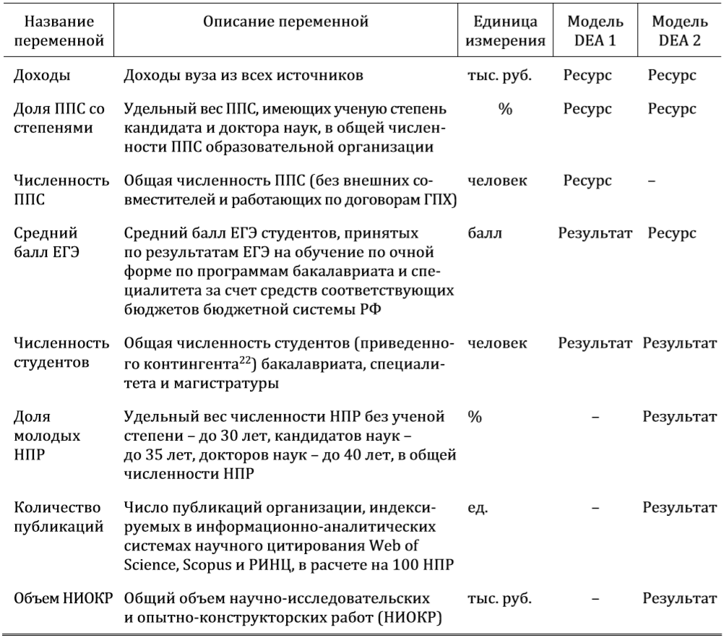

1. Спецификации моделей DEA, использованных в исследовании Егорова А. А. и Зинченко Д. И.

В рамках данной выпускной квалификационной работы я не буду говорить об интерпретации результатов, проведённой авторами исследования, так как это будет бесцельным плагиатом. Это исследование приведено в данном разделе для того, чтобы показать возможную методологию выбора структуры «входных» и «выходных» переменных для анализа с использованием DEA, и дать представление о том, как именно обычно выглядит подготовительный этап подобных количественных исследований организационной эффективности.

### ВЫВОДЫ ПО ГЛАВЕ 2

1. При рассмотрении деятельности высших учебных заведений важно разделять понятия результативности и эффективности.
2. Результативность в случае с государственными ВУЗами характеризуется показателями выпуска; выпуском при моделировании процессов в контексте ВУЗа являются высококвалифицированные кадры с высшим образованием, научные публикации, а также, в некоторых спецификациях, объём НИОКР. Доходы же следует рассмотреть сначала как ресурс, а затем – наоборот, как результат, так как имеются весомые аргументы в пользу обоих подходов.
3. Существуют различные вспомогательные теоретические концепции организационной деятельности, которые могут облегчить процесс спецификации математических моделей эффективности, а также расширить и обогатить понимание особенностей вузовской деятельности. Кроме того, рассмотрение высших учебных заведений с точки зрения SCM также способно обогатить понимание их деятельности.
4. Для высших учебных заведений разумно использовать хорошо исследованный инструмент математического моделирования эффективности организационной деятельности – анализ свёртки данных, DEA.

# Глава 3. Использование DEA для измерения эффективности в сфере высшего образования

### 3.1. История и предпосылки использования методологии DEA в высшем образовании

Математически самым общим описанием технологии производственного процесса организации служит множество её технологических возможностей. Элементами данного множества являются упорядоченные пары (x, y), где x – вектор затрат факторов, а y – вектор выпуска продукции [28]. Для отображения выпуска и затрат задаются определённые наборы принятых в микроэкономической теории свойств технологии производственного процесса. Наиболее простая и очевидная мера эффективности для такого класса моделей – совокупная производительность факторов, которая определяется как отношение совокупной оценки ценности полученных на «выходе» результатов к совокупной оценке ценности использованных ресурсов:

|  |  |  |
| --- | --- | --- |
| (1) | $$TFP=\frac{V(y_{1}, …,y_{m})}{v(x_{1},…,x_{k})}$$ |  |

1. Эффективность при простом преобразовании набора ресурсов в вектор выхода // *Ю. В. Федотов, 2012 [28]*

В данной формуле $V(y_{1}, …,y_{m})$– это числовая оценка совокупной ценности полученных организацией результатов, а $v(x_{1},…,x_{k})$– числовая оценка совокупной ценности использованных ресурсов. Соответственно, сравнение эффективности некоторого конечного числа организаций требует построения для каждой из них подобных числовых оценок. Однако, использование данного подхода к расчёту и сравнению мер эффективности фактически заставляет исследователя убрать из анализа все факторы и «выходы», которые не имеют стоимостной оценки. Таким образом, подобная мера эффективности практически неспособна принести пользу и послужить для информационной поддержки управленческих решений в социально значимых организациях, таких, как высшие учебные заведения. В случае с организациями подобного характера помогают непараметрические модели, основанные на оценке деятельности организации относительно её технологических возможностей.

Изначально идея использования непараметрического подхода к задаче измерения организационной неэффективности в организациях со сложной комбинацией используемых ресурсов была выдвинута ещё в 1957 году в работе Майкла Джеймса Фаррелла [26]. В данной работе ключевым моментом и отправной точкой является построение границы производственных возможностей (*далее* – ГПВ). С момента публикации данного основополагающего труда прошло более 60 лет, и за это время было написано множество научных статей, а также предложено множество различных видов постановки подобного класса задач. Одним же из наиболее известных подходов к измерению эффективности с построением границы производственных возможностей является метод анализа свёртки данных (data envelopment analysis, DEA), в русскоязычной литературе также известный как анализ среды функционирования, АСФ. Данная методология позволяет проводить сравнительный анализ деятельности комплексных социальных, технических и экономических систем. На текущем этапе развития методология DEA содержит намного более богатый спектр понятий и возможностей, чем простое вычисление и анализ эффективности сложных организационных структур, как это было на начальном этапе, когда данный метод был впервые предложен в работе А. Чарнса, В. Купера и Е. Роудса в работе 1978 года [27].

Как было указано выше, метод DEA основывается на построении кусочно-линейной границы производственных возможностей с использованием векторов, характеризующих результаты деятельности независимых производственных единиц (decision making units, *далее* – DMU). Получаемая в результате применения DEA оценка эффективности организационной деятельности представляет собой относительное расстояние в пространстве затрат ресурсов или выпусков продукции от точки, характеризующей реализованный организацией производственный план, до соответствующего участка кусочно-линейной границы производственных возможностей, построенной для рассматриваемой совокупности объектов. Соответственно, такая оценка характеризует техническую эффективность рассматриваемой DMU и показывает степень реализации доступных ей технологических возможностей. DEA как методология крайне полезна как инструмент информационной поддержки управленческих решений, потому что наряду с оценками эффективности отдельно взятой DMU исследователь также получает информацию о составе множества DMU, образующих линейный участок границы производственных возможностей, по отношению к которому получена оценка. Фактически, метод DEA – инструмент бенчмаркинга, так как он позволяет аргументированно выделить организации, реализующие лучшие практики, и оценить степень технической неэффективности неэффективных единиц относительно эталонных.

Российская система финансирования учреждений высшего образования, как и подобные системы во многих странах ОЭСР, отличается конкурентным характером [29]. Бюджетные места и прочие ресурсы распределяются между высшими учебными заведениями на основе показателей их организационной результативности, а также эффективности использования предоставляемых средств. Соответственно, высшие учебные заведения, имеющие статус «ведущих», занимающие высокие места в международных и национальных рейтингах и лучшим образом выполняющие планы и нормативы, устанавливаемые НПА, ФГОСами и приказами Минобрнауки, имеют в своём распоряжении гораздо больше ресурсов, чем региональные, которые данными признаками не характеризуются. На практике это приводит к увеличению разрыва между качеством обучения и качеством научно-исследовательской и публикационной деятельности в вузах из первой и второй категории.

Метод DEA, являющийся в своей основе методом бенчмаркинга, способен дать высшим учебным заведениям из второй, «догоняющей» категории представление о том, какие именно управленческие практики используются вузами не только из категории «ведущих», но и из категории более успешных «догоняющих». Это важно, потому что существующий разрыв в финансовых и прочих организационных возможностях может воспрепятствовать внедрению лучших практик «ведущих» вузов «догоняющими».

Стоит оговориться, что в результате анализа ведущие вузы необязательно могут быть более эффективными, и о конкретных выводах, а также общей интерпретационной ценности анализируемых моделей можно говорить только при подведении итогов проводимого анализа. Возможно, ведущие вузы Москвы и Петербурга по итогам расчётов окажутся менее эффективными, чем некоторые региональные вузы, и у этого также могут быть свои управленческие и консультативные импликации.

### 3.2. Описание набора эмпирических данных и соответствующих моделей DEA

За основу в рамках данного исследования были взяты данные мониторинга деятельности высших учебных заведений за 2017 и 2018 годы. Выбор анализируемого периода был главным образом обусловлен доступностью качественных структурированных данных. Так Подготовленный для анализа свёртки данных в двух спецификациях набор включает в себя следующие переменные, характеризующие деятельность 45 высших учебных заведений по различным направлениям деятельности:

* Приведенный контингент студентов;
* Доля иностранных студентов в общей численности студентов;
* Число публикаций организации, индексируемых в информационно-аналитической системе научного цитирования Scopus, в расчете на 100 НПР;
* Число публикаций организации, индексируемых в информационно-аналитической системе научного цитирования РИНЦ, в расчете на 100 НПР;
* Общий объем научно-исследовательских и опытно-конструкторских работ (далее – НИОКР);
* Количество полученных грантов за отчетный год в расчете на 100 НПР;
* Удельный вес НПР, имеющих ученую степень кандидата и доктора наук, в общей численности НПР образовательной организации (без совместителей и работающих по договорам гражданско-правового характера);
* Общая численность НПР;
* Доходы образовательной организации из всех источников;
* Общая площадь учебно-лабораторных помещений;
* Число предприятий, с которыми заключены договоры на подготовку специалистов.

С учётом находок первых двух глав данной работы, некоторые из данных показателей разумно рассматривать как ресурсы, используемые университетом, другие – как результаты его деятельности, но, как было указано ранее, в различных комбинациях в зависимости от рассматриваемого типа организационной модели. В нашем случае выделяются два типа, радикально различающиеся по реализуемому функционалу – университет второго поколения (2GU) и университет третьего поколения (3GU).

Рассмотрим обозначенные спецификации более подробно:

|  |  |
| --- | --- |
| **Ресурсы** | **Результаты** |
| 1. Общая численность НПР, чел. 2. Доля НПР, имеющих ученую степень кандидата и доктора наук, в общей численности НПР образовательной организации (без совместителей и работающих по договорам гражданско-правового характера), % 3. Общая площадь учебно-лабораторных помещений, кв. м. 4. *Доходы образовательной организации из всех источников, тыс. руб.* | 1. Приведенный контингент студентов, чел. 2. Число публикаций организации, индексируемых в информационно-аналитической системе научного цитирования РИНЦ, в расчете на 100 НПР, шт. 3. Количество полученных грантов за отчетный год в расчете на 100 НПР, шт. |

1. Спецификация модели DEA для рассмотрения вузов относительно эффективности реализации функционала 2GU.

Четыре переменные были выбраны в качестве входных: первая и вторая из них характеризуют соответственно численность и качество человеческих ресурсов вуза, напрямую связанных с образовательной и научной деятельностью, а третья – площадь помещений в ведении университета, по данным исследований [25] коррелирует с количеством университетских департаментов. Последняя же переменная, которую мы условно относим к ресурсам – доходы образовательной организации из всех источников. Как было объяснено во второй главе, это обусловлено тем, что существуют две точки зрения относительно того, чем являются доходы для высших учебных заведений – «входом» или «выходом». Обе точки зрения имеют весомую аргументацию, поэтому в данной выпускной квалификационной работе будет проверено по две модели при рассмотрении университетов и как 2GU, и как 3GU – в первом варианте доходы будут рассмотрены как ресурсы, во втором – как результаты университетской деятельности.

Далее – результаты деятельности, которые были выбраны для рассмотрения университетов как принадлежащих ко второму поколению. Как было установлено ранее, два главных направления деятельности университетов, относимых к данному поколению – это научная и образовательная деятельность. По этой причине в качестве индикаторов результативности деятельности по данным направлениям были выбраны: приведённый контингент студентов как мера того, какое количество людей обучается в высшем учебном заведении, число публикаций образовательной организации, индексируемых РИНЦ, в расчёте на 100 НПР, а также количество полученных университетом грантов в расчете на 100 НПР. Так как у некоторых университетов количество грантов было нулевым, для практических целей набор данных был модифицирован – ко всем значениям была добавлена единица. Рассмотрение лишь публикаций, входящих в индекс, позволяет исключить из анализа тот факт, что некоторые университеты-участники проекта «5-100» предположительно манипулировали количеством опубликованных работ с помощью участия в конференциях-пустышках для увеличения общей заявленной массы публикаций.

Далее рассмотрим переменные, выбранные для рассмотрения университетов как относящихся к третьему поколению.

|  |  |
| --- | --- |
| **Ресурсы** | **Результаты** |
| 1. Общая численность НПР, чел. 2. Доля НПР, имеющих ученую степень кандидата и доктора наук, в общей численности НПР образовательной организации (без совместителей и работающих по договорам гражданско-правового характера), % 3. Общая площадь учебно-лабораторных помещений, кв. м. 4. *Доходы образовательной организации из всех источников, тыс. руб.* | 1. Приведенный контингент студентов, чел. 2. Доля иностранных студентов в приведённом контингенте, % 3. Число публикаций организации, индексируемых в информационно-аналитической системе научного цитирования Scopus, в расчете на 100 НПР, шт. 4. Число предприятий, с которыми заключены договоры на подготовку специалистов, шт. 5. Общий объем научно-исследовательских и опытно-конструкторских работ, тыс. руб. |

1. Спецификация модели DEA для рассмотрения вузов относительно эффективности реализации функционала 3GU.

Набор ресурсов было решено оставить в том же виде, что и в варианте с 2GU, и, как уже было указано ранее, в случае с 3GU также будет обсчитано две модели, с доходами в качестве ресурса и в качестве результата. При этом были выбраны другие результаты университетской деятельности, так как фокус университетской деятельности при рассмотрении вузов с точки зрения 3GU смещается в сторону повышения уровня регионального развития через сотрудничество с локальными бизнесами и прикладные исследования, а также повышения уровня интернационализации и международного признания.

В качестве индикатора уровня интернационализации относительно образовательной деятельности была выбрана доля иностранных студентов в приведенном контингенте вуза, а относительно научно-исследовательской деятельности – число публикаций, индексируемых в системе научного цитирования Scopus. Чтобы учесть более широкий фокус деятельности университетов 3GU и оценить их вклад в региональную и национальную экономику, было выбрано три показателя. Два из них характеризуют число предприятий, сотрудничающих с университетом на договорной основе для прикладных исследований и повышения качества своих человеческих ресурсов. Третий же показывает общий объём научно-исследовательских и опытно-конструкторских работ, проводимых университетов.

Метод DEA был выбран именно по причине разнородности результатов деятельности и ресурсов высших учебных заведений. В данном исследовании для каждой из четырёх спецификаций были обсчитаны модели CCR-O, BCC-O и BCC-I, отдельно по 2017 и 2018 годам, и по мини-панели из 2017–2018 годов, чтобы получить более достоверные результаты относительно технически эффективных и неэффективных DMU. CCR-I модели не обсчитывались, так как CCR модели, ориентированные на выпуск и ориентированные на ресурсы дают однозначно связанные оценки эффективности, а университеты в данной выпускной квалификационной работе в обоих поколениях рассматриваются как организации, в первую очередь максимизирующие результат. Было решено обсчитывать и CCR, и BCC для того, чтобы проверить, является ли отдача от масштаба переменной или постоянной в случае с обеими моделями.

Таким образом, в ходе анализа мы сравнили 18 моделей для университетов, когда они рассматриваются как принадлежащие ко второму поколению, и 18 моделей, когда они рассматриваются как принадлежащие к третьему поколению. Далее все результаты были сведены в две таблицы для дальнейшего анализа, по одной таблице для 2GU и 3GU. В частности, были выделены такие характеристики моделей, как:

* Число эффективных и неэффективных DMU в модели; в BCC моделях отдельно выделены DMU с ненулевыми слэками.
* Доля эффективных DMU.
* Минимальная и средняя оценки эффективности.

Сводные таблицы представлены в приложении 1. Можно заметить, что на всех периодах у каждой из отдельно взятых спецификаций и для 2GU, и для 3GU совпадает количество эффективных DMU в случаях с CCR и BCC моделями. Совпадение результатов моделей с постоянной и переменной отдачей от масштаба чаще всего достоверно свидетельствует об отсутствии эффекта масштаба в деятельности анализируемых DMU. Соответственно, с определённой долей уверенности можно сделать вывод о том, что деятельность университетов рассматриваемой выборки скорее всего имеет постоянную отдачу от масштаба в обеих спецификациях на всём рассматриваемом периоде, следовательно, в дальнейшем мы будем рассматривать именно результаты CCR-O моделей, где отдача от масштаба предполагается постоянной.

Также стоит отметить, что когда доходы рассматриваются как результаты, а не ресурсы – оценки эффективности становятся заметно ниже, как для моделей 2GU, так и для моделей 3GU. Кроме того, количество университетов, эффективных за 2017, 2018 и 2017–2018 годы, также уменьшается при признании доходов результатами деятельности. В большинстве случаев исследователи считают [34] модели DEA с меньшим количеством эффективных DMU более содержательными, соответственно, на основе полученных оценок эффективности в рамках данной выпускной квалификационной работы разумнее признать доходы результатом университетской деятельности, а не ресурсами и для 2GU, и для 3GU моделей.

Особого комментария заслуживает факт большего числа технически эффективных единиц (университетов) при измерении их эффективности по набору атрибутов для 3GU университетов в сравнении с моделями, использующими набор характеристик, соответствующих университетам 2GU. Данные о DEA-оценках технической эффективности вузов по каждой из рассматриваемых категорий представлены в приложении 2. Этому обстоятельству существует несколько объяснений, имеющих разную природу. Первая – математическая, носит формальный характер и заключается в том, что в модели 3GU число учитываемых переменных результата деятельности университета, которые выступают в качестве критериев сравнения объектов, превосходит аналогичный параметр модели сравнения по характеристикам 2GU при полном совпадении переменных, характеризующих используемые вузами ресурсы. Соответственно, число эффективных (недоминируемых) единиц при сравнении по стандарту 3GU очевидным образом не может быть ниже того, которое получается при использовании меньшего числа критериев оценки для университетов 2 поколения.

Несмотря на присутствие в моделях 3GU большего числа сравниваемых переменных и большего количества эффективных точек, расположенных на границе производственных возможностей, средние оценки эффективности по всей совокупности рассматриваемых университетов по моделям CCR-O 3GU всё равно ниже средних оценок эффективности CCR-O 2GU на каждом из рассматриваемых периодов. Таблица со средними оценками эффективности представлена ниже:

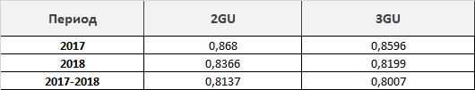

1. Средние оценки эффективности по моделям CCR-O при рассмотрении доходов в качестве результата деятельности за все анализируемые периоды

Соответственно, справедливо сделать вывод о том, что рассматриваемые российские вузы более успешно реализуют функционал университетов второго поколения (образовательная и научно-исследовательская деятельность) в сравнении с функционалом, предполагаемым для 3GU (образовательная и научно-исследовательская деятельность, а также вклад в региональное развитие). Тем самым, можно полагать, что это свидетельствует о справедливости выдвинутого во второй главе исследования предположения о том, что большая часть высших учебных заведений РФ относится ко второму поколению, либо к переходному типу.

Еще одним обстоятельством, заслуживающим пристального внимания, является то, что в обеих спецификациях 3GU моделей 5 из 6-и эффективных университетов входят в категорию 5–100. Это связано с тем, что главной целью проекта 5–100 было достижение российскими университетами конкурентоспособности на международном уровне. Для Правительства Российской Федерации, выступившего учредителем проекта, это в первую очередь фиксировалась посредством наблюдения за изменением позиций вузов-участников в международных рейтингах и повышением уровня интернационализации образовательного и научно-исследовательских процессов. Соответственно, закономерно, что университеты, участвовавшие в данной программе, которая официально началась в 2010 году и закончилась в 2020 году, к 2017–2018 годам значительно укрепили свои позиции как раз по принципиально важным для 3GU направлениям, и в итоге получили высокие оценки эффективности. Следовательно, будет справедливо утверждать, что проект 5–100 стал мощным фактором повышения эффективности деятельности университетов-участников с точки зрения критериев, специфицирующих университеты третьего поколения.

Данный вывод тесно связан с особенностями финансирования участвовавших в проекте вузов. Университеты из группы 5–100 для обеспечения соответствия функционалу 3GU на протяжении всего срока программы 5–100 получали дополнительное финансирование на соответствующее задачам проекта развитие. При этом, как было отмечено во второй главе, государственная система конкурсного финансирования и распределения бюджетных средств между университетами преимущественна нацелена на обеспечение образовательной и научной (в меньшей степени) деятельности. Это означает, что такие направления университетской деятельности, как, в частности, оцениваемые по критериям 3GU уровень интернационализации, вклад деятельности университета в региональное развитие, а также фиксируемая международными наукометрическими базами публикационная активность, в большинстве случаев не получают требуемой для их реализации прямого финансового обеспечения, как в случае с университетами из проекта 5–100. Соответственно, вне программ, подобных 5–100, у университетов очевидным образом отсутствуют ресурсные возможности к переходу на качественно иной уровень стандартов деятельности.

### 3.3. Выводы из полученных оценок эффективности

Итак, в предыдущем разделе был описан эмпирический набор данных и выбранные спецификации моделей DEA, а также были описаны промежуточные результаты проведённого анализа. В данном разделе будут выдвинуты предположения относительно управленческих причин эффективности высших учебных заведений, лежащих на границе производственных возможностей отдельно по 2GU и по 3GU.

Сначала будем вести речь об оценке эффективности деятельности высших учебных заведений по спецификации 3GU. В первую очередь необходимо отметить, что 5 из 6 эффективных вузов являлись участниками программы 5–100. Как было выделено ранее, данная программа, учредителем которой является Правительство Российской Федерации, подразумевала наличие дополнительного финансирования для университетов-участников, которое направлялось на развитие их деятельности. Проект 5–100 в своей сути является российской инициативой превосходства (excellence initiative), и является прямым аналогом зарубежных программ подобного характера, адаптированным под российские национальные условия, и, более узко – под положение университетов, прошедших отбор на участие в программе.

Практически все современные инициативы превосходства подразумевают, во-первых, увеличение финансирования существующих и развиваемых высшим учебным заведением направлений деятельности, и, во-вторых, консультационную деятельность со стороны экспертов, работающих в сотрудничестве с менеджментом университетов-участников [35, 36, 37]. Другими словами, университеты-участники не только получают большее количество ресурсов в своё распоряжение, но и учатся их эффективно расходовать под руководством внешних экспертов.

В случае же с 5–100, учредители инициативы выделили [38] следующие мероприятия, которые должны были быть проведены вузами-участниками в ходе реализации программ повышения конкурентоспособности:

* Формирование кадрового резерва руководящего состава вуза и привлечение на руководящие должности специалистов, имеющих опыт работы в ведущих иностранных и российских университетах и научных организациях.
* Привлечение молодых научно-педагогических кадров, имеющих опыт работы в научно-исследовательской и образовательной сферах в ведущих иностранных и российских университетах и научных организациях.
* Реализация программ международной и внутрироссийской академической мобильности научно-педагогических работников (стажировки, повышение квалификации, профессиональная переподготовка и др.).
* Совершенствование третьей ступени высшего образования – аспирантуры и докторантуры.
* Поддержка студентов, аспирантов, стажеров, молодых научно-педагогических работников.
* Создание совместных образовательных программ с ведущими иностранными и российскими университетами и научными организациями.
* Привлечение зарубежных студентов для обучения в российских вузах, в том числе по совместным образовательным программам с иностранными университетами.
* Проведение фундаментальных и прикладных научных исследований совместно с российскими и международными научными организациями.

Данные мероприятия, помимо главной цели улучшения позиций российских высших учебных заведений в международных рейтингах, подразумевают также повышение узнаваемости брендов университетов-участников в России и за рубежом. С управленческой точки зрения это значит, что от высших учебных заведений, участвующих в программе, помимо развития образовательного и научно-исследовательского направлений требовалось использование тех инструментов маркетинга, которые позволили бы в том числе адекватно охватить зарубежных коллег и абитуриентов.

Как было указано ранее, 5 из 6-и высших учебных заведений, эффективных по моделям 3GU на всех рассматриваемых периодах, являются участниками программы 5–100. Среди них:

* Новосибирский государственный университет (НГУ);
* Санкт-Петербургский государственный электротехнический университет «ЛЭТИ» им. В. И. Ульянова;
* Российский университет дружбы народов (РУДН);
* Уральский федеральный университет им. первого Президента России Б. Н. Ельцина (УРФУ);
* Национальный исследовательский Томский политехнический университет (ТПУ).

Помимо участия в программе, все эти университеты объединяет ещё один фактор: вебсайт каждого из перечисленных высших учебных заведений доступен как минимум на двух языках, а также разработан при поддержке либо внешних вебмаркетинговых агентств (НГУ, РУДН, УРФУ), либо собственных, учреждённых в ходе программы 5–100 отделов интернет-коммуникаций (ЛЭТИ, ТПУ). Следовательно, можно с высокой долей уверенности утверждать, что если одной из целей высшего учебного заведения является повышение эффективности деятельности по направлениям деятельности, соответствующим спецификации 3GU, то улучшение маркетинговых коммуникаций и перевод находящихся в открытом доступе маркетинговых материалов на иностранные языки является логичной частью данной инициативы. Это также подтверждается самими учредителями проекта 5–100 [38].

Конечно, данный фактор менее значителен, чем дополнительное финансирование, направленное на найм иностранных исследователей и удержание талантов в стране, однако его тоже необходимо выделить как одно из мероприятий в общем комплексе принимаемых мер.

Помимо ребрендинга и интернационализации маркетинговых материалов, на сайте 5–100 выделены также:

* Налаживание работы проектных офисов;
* Создание новых лабораторий и улучшение их оснащённости.

Проектные офисы необходимы для укрепления партнерств с практикующими предприятиями, что является важной частью «третьей миссии» университетов; создание же новых лабораторий и их переоснащение – прямой способ развития научно-исследовательского аспекта университетской деятельности. Соответственно, всё относительно целей проекта 5–100 согласуется с теоретическими находками, выделенными в первых двух главах данной выпускной квалификационной работы при рассмотрении деятельности высших учебных заведений переходного и третьего поколений.

Отдельно стоит выделить, что несмотря на то, что с первого взгляда проект 5–100 ставил главной целью улучшение позиций российских высших учебных заведений на международной научной арене, на самом деле его реализация по итогу носила общий системно-развивающий характер. Другими словами, в ходе данной инициативы превосходства университеты в том числе улучшили и те аспекты деятельности, которые присущи второму поколению. Этот вывод подтверждается и тем, что в моделях 2GU с доходами в качестве результата, оба университета, оказавшиеся эффективными за все периоды, являются участниками проекта 5–100.

Есть и другие выводы, следующие из DEA на рассмотренных эмпирических данных. В частности, как было выделено ранее, эффективные единицы по моделям BCC-O и CCR-O в одинаковых спецификациях совпадают в каждом из рассматриваемых вариантов. Это, в частности, свидетельствует о том, что подтверждается выдвинутая гипотеза о постоянной отдаче от масштаба в деятельности высших учебных заведений. Деятельность учебных заведений подразумевает множество различных аспектов, от образования и науки до сотрудничества с практикующими предприятиями, но ни один из них не может быть стандартизирован и поставлен «на поток». Это также подтверждается тем, что среди эффективных единиц по выбранным нами спецификациям с доходами в результатах отсутствуют ведущие высшие учебные заведения, обладающие наибольшей площадью учебных и лабораторных помещений – показателем, который положительно коррелирован с количеством департаментов университета [25] и масштабом его деятельности.

Ещё одна подтверждённая в ходе анализа данных гипотеза – предположение о том, что высшие учебные заведения Российской Федерации преимущественно принадлежат ко второму поколению, и в целом система образования нашей страны находятся в состоянии перехода от второго поколения к третьему относительно реализуемого функционала. Так как усреднённые оценки эффективности по моделям 3GU ниже, чем усреднённые оценки эффективности по моделям 2GU, даже несмотря на большее количество эффективных DMU, математически обусловленное большим количеством выходных признаком в модели 3GU, можно сделать вывод о том, что функционал второго поколения действительно реализуется российскими университетами в большей степени и более качественно, чем функционал третьего поколения. Следовательно, гипотеза о преимущественной принадлежности российских высших учебных заведений ко второму поколению также подтверждается результатами проведённого анализа. В приложении 3 представлены усреднённые проекции на границу производственных возможностей по CCR-O моделям в 2GU и 3GU спецификациях за все рассматриваемые периоды.

### ВЫВОДЫ ПО ГЛАВЕ 3

1. DEA как методология хорошо подходит для измерения эффективности деятельности высших учебных заведений; данный метод позволяет вводить в анализ переменные в различных единицах измерения и размерностях, что удовлетворяет необходимости рассматривать разнородные ресурсы и результаты университетской деятельности.
2. Деятельность высших учебных заведений Российской Федерации, судя по совпадению эффективных единиц по результатам анализа моделей с постоянной и переменной отдачей от масштаба, показывает именно постоянную отдачу от масштаба.
3. Результаты анализа оказались более содержательными, когда рассматривались модели, где доходы были признаны результатами деятельности, а не ресурсами, используемыми высшими учебными заведениями. По этой причине было решено отойти от подхода, использованного исследователями Института Образования НИУ ВШЭ и интерпретировать результаты моделей, где доходы определялись как результат деятельности.
4. Высшие учебные заведения России, судя по полученным оценкам эффективности, относятся преимущественно ко второму поколению, либо к переходному типу.
5. Инициативы превосходства, в частности проект 5–100, являются значительным фактором в развитии университетов и эволюции функционала из 2GU в 3GU. Это главным образом обусловлено введением финансирования на развитие, а также консультационной деятельностью, курируемой учредителями подобных проектов. Менеджмент университетов-участников в ходе программы получал как материальную, так и информационную поддержку своей деятельности.

# Заключение

Уровень экономического развития страны и общего благополучия населения России как никогда раньше зависит от конкурентоспособности как российских бизнесов, так и российских университетов. Знания и научные наработки давно стали одним из важнейших факторов современной экономики, обеспечивающих формирование интеллектуального капитала. В сложившейся ситуации совершенно необходим мониторинг эффективности деятельности высших учебных заведений России с целью не только контроля за текущим положением, но и с целью формирования стратегий их дальнейшего развития. Немаловажной причиной также является и тот факт, что такие меры оценки результативности и эффективности, как независимые рейтинги, последнее время подвергаются конструктивной критике из-за потенциальной субъективности в присуждении мест университетам мира, а также проблемы конфликта интересов.

В то время как деятельность университетов не может быть однозначно смоделирована в виде цепочки поставок, как из-за своей многокомпонентности, так и из-за обилия точек зрения на процесс подобного моделирования, логистическая перспектива в ходе работы дала информированное представление о том, что можно признавать ресурсами, а что – результатами деятельности университетов для дальнейшего математического моделирования и количественной оценки. В свою очередь, теория поколений университетов Йохана Виссемы позволила аргументированно распределить факторы университетской деятельности между «входными» и «выходными» в зависимости от рассматриваемых в ходе анализа целей, а также выдвинуть гипотезы относительно того, на какой ступени находится российская система высшего образования.

Далее, с целью проверки выдвинутых гипотез, был проведён анализ свёртки данных на основе статистики государственного мониторинга высшего образования. В ходе анализа были сделаны дополнительные выводы, такие, как отсутствие переменной отдачи масштаба в деятельности университетов и неправомерность отнесения доходов к ресурсам, используемым университетами Российской Федерации. Кроме того, был также сделан вывод об однозначном положительном влиянии инициативы превосходства 5–100, подходившего к концу на анализируемом в работе периоде, на эффективность реализации функционала третьего поколения. В 3GU модели 5 из 6-и эффективных университетов входят в категорию 5–100. Это связано с тем, что главной целью проекта 5–100 было достижение российскими университетами конкурентоспособности на международном уровне.

Для Правительства Российской Федерации, выступившего учредителем проекта, это в первую очередь фиксировалась посредством наблюдения за изменением позиций вузов-участников в международных рейтингах и повышением уровня интернационализации образовательного и научно-исследовательских процессов. Соответственно, закономерно, что университеты, участвовавшие в данной программе, которая официально началась в 2010 году и закончилась в 2020 году, к 2017–2018 годам значительно укрепили свои позиции по принципиально важным для 3GU направлениям, и в итоге получили высокие оценки эффективности. Следовательно, справедливо утверждать, что проект 5–100 стал мощным фактором повышения эффективности деятельности университетов-участников с точки зрения критериев, специфицирующих университеты третьего поколения.

Данный вывод тесно связан с особенностями финансирования участвовавших в проекте вузов. Университеты из группы 5–100 для обеспечения соответствия функционалу 3GU на протяжении всего срока программы 5–100 получали дополнительное финансирование на соответствующее задачам проекта развитие. При этом, как было отмечено во второй главе, государственная система конкурсного финансирования и распределения бюджетных средств между университетами преимущественна нацелена на обеспечение образовательной и научной (в меньшей степени) деятельности. Это означает, что такие направления университетской деятельности, как, в частности, оцениваемые по критериям 3GU уровень интернационализации, вклад деятельности университета в региональное развитие, а также фиксируемая международными наукометрическими базами публикационная активность, в большинстве случаев не получают требуемой для их реализации прямого финансового обеспечения, как в случае с университетами из проекта 5–100. Соответственно, вне программ, подобных 5–100, у университетов очевидным образом отсутствуют ресурсные возможности к переходу на качественно иной уровень стандартов деятельности. Существующая система финансирования деятельности университетов государством фиксирует функционирование российских вузов на уровне стандартов второго поколения. Функционал, соответствующий стандартам третьего поколения, частично реализуется только университетами-участниками программы 5–100. Переход университетов Российской Федерации к стандартам третьего поколения требует дополнительного финансового обеспечения их развития.

# Список используемых источников

1. Successful universities towards the improvement of regional competitiveness: „Fourth Generation” universities / Miklós Lukovics, Bence Zuti, 2013.
2. Performance Management in Universities: Effects of the Transition to More Quantitative Measurement Systems / Henk J. ter Bogt & Robert W. Scapens, 2012.
3. Towards the Third Generation University: Managing the University in Transition // J.D. Wissema – Cheltenham: Edward Elgar Publishing – 2009 – p. 13– 62.
4. Stanford and Silicon Valley: Lessons on Becoming a High-Tech Region / Stephen B. Adams, 2005.
5. New Functions of Universities in Century XXI Towards “Fourth Generation” Universities / Miklós Lukovics, Bence Zuti, 2015.
6. Drivers of Regional Competitiveness in the Central European Countries / Imre Lengyel, Janos Rechnitzer, 2013.
7. The ‘Fourth Generation University’ as a Creator of the Local and Regional Development / Krzysztof Pawłowski, 2009.
8. I. Lengyel. The Pyramid Model: Enhancing Regional Competitiveness in Hungary // Acta Oeconomica, vol. 54, no. 3, 2004, pp. 323–342.
9. Д. П. Платонова, Я. И. Кузьминов, И. Д. Фрумин. Российское образование: Достижения, Вызовы, Перспективы. Серия коллективных монографий. – Москва, Издательский дом Высшей Школы Экономики, 2019. – С. 39–100.
10. Мониторинг качества приёма в высшие учебные заведения РФ // Высшая школа экономики, Яндекс, Минобрнауки, 2020.
11. Ильина И. Е., Лапочкина В. В., Долгова В. Н., Безроднова К. А., Богатов В. В., Дикусар К. С. Тренды публикационной активности российских исследователей по данным Web of Science, Scopus. — М.: IMG Print, 2020. — Вып. 1. — 60 с
12. Верховская О. Р., Богатырева К. А., Дорохина М. В., Кнатько Д. М., Шмелева Э. В. Национальный отчёт. Глобальный мониторинг предпринимательства — ВШМ, 2020. — 84 с
13. Bramwell, A., & Wolfe, D. A. Universities, and regional economic development: The entrepreneurial University of Waterloo — Research Policy, 37(8), 2008 — pp. 1175–1187.
14. The Impact of Universities’ Entrepreneurial Activity on Perception of Regional Competitiveness / Gonçalo Rodrigues Brás, Miguel Torres Preto, Ana Dias Daniel, Andreia Vitória, Carlos Rodrigues, Aurora Teixeira, Ana Oliveira, 2018.
15. D.B. Audretsch. From the entrepreneurial university to the university for the entrepreneurial society. — J. Technol. Transfer. 39, 2014 — pp. 313–321.
16. D.B. Audretsch, I. Peña-Legazkue, Entrepreneurial activity and regional competitiveness: an introduction to the special issue. — Small Bus. Econ. 39, 2012 — pp. 531–537.
17. Белый Е. М., Романов Д. И. КОНСАЛТИНГОВАЯ ДЕЯТЕЛЬНОСТЬ РЕГИОНАЛЬНОГО УНИВЕРСИТЕТА // Современные проблемы науки и образования. – 2013. – № 6.;
18. De Witte, K., Hudrlikova, L. What about excellence in teaching? A benevolent ranking of universities. Scientometrics 96, 337–364 (2013).
19. Cowan, John. “Effectiveness and Efficiency in Higher Education.” Higher Education, vol. 14, no. 3, 1985, pp. 235–239.
20. Sven Modell, Goals versus institutions: the development of performance measurement in the Swedish university sector, Management Accounting Research, Volume 14, Issue 4, 2003, pp. 333-359.
21. MODELL, S. (2005). Performance Management in the Public Sector: Past Experiences, Current Practices and Future Challenges. Australian Accounting Review, 15(37), 56–66.
22. И. С. Чириков. Четыре способа определения организационных границ в социологии. Экономическая социология. Т. 13. No 5. 2012. С. 129-145.
23. Neely, A. D., Chris Adams, and Mike Kennerley. The performance prism: the scorecard for measuring and managing business success. London New York: Financial Times/Prentice Hall, 2002. pp. 15-71.
24. Milana Otrusinova, Eliska Pastuszkova. Concept of 3 E’s and Public Administration Performance. International Journal of Systems Applications, Engineering & Development. Issue 2, Volume 6, 2012. pp. 171-178.
25. Зинченко Д. И., Егоров А. А. Моделирование эффективности российских университетов. Экономический журнал ВШЭ. 2019. Т. 23. № 1. С. 143–172.
26. Farrell, M. J. “The Measurement of Productive Efficiency.” Journal of the Royal Statistical Society. Series A (General), vol. 120, no. 3, 1957, pp. 253–290.
27. Charnes A., Cooper W.W., Rhodes E. Measuring the efficiency of decision-making units // European Journal of Operation Research. — 1978. — Т. 2, № 6. — pp. 429-444.
28. Федотов Ю. В. Измерение эффективности деятельности организации: особенности применения метода DEA (анализа свертки данных) // Российский журнал менеджмента, 2012, том 10, вып.2 – сс. 51–62.
29. Вербецкий А., Фридман А. А. Конкуренция между университетами и финансирование высшего образования // Материалы XVI Апрельской международной конференции по проблемам развития экономики и общества: в 4 кн. Кн.1. М.: НИУ ВШЭ, 2016. С. 558–570.
30. Chirikov, I. (2021). Does Conflict of Interest Distort Global University Rankings? . UC Berkeley: Center for Studies in Higher Education.
31. Safón, V., Docampo, D. Analyzing the impact of reputational bias on global university rankings based on objective research performance data: the case of the Shanghai Ranking (ARWU). Scientometrics 125, 2199–2227 (2020).
32. Wagner, L. (1989), “The institutional role”, in Strategic Planning and Performance Measurement in Higher Education, Conference Proceedings, January 1989, Andersen Consulting, Chicago, IL.
33. Elaine M. O’Brien, Kenneth R. Deans (1996), "Educational supply chain: a tool for strategic planning in tertiary education?", Marketing Intelligence & Planning, Vol. 14 Iss 2 pp. 33 – 40.
34. W.W. Cooper et al. (eds.), Handbook on Data Envelopment Analysis, International Series in Operations Research & Management Science 164.
35. Kehm B.M. (2013) To Be or Not to Be? The Impacts of the Excellence Initiative on the German System of Higher Education. In: Shin J., Kehm B. (eds) Institutionalization of World-Class University in Global Competition. The Changing Academy – The Changing Academic Profession in International Comparative Perspective, vol 6. Springer, Dordrecht.
36. Seeber M. (2017) The International Campus of Excellence Initiative in Spain. In: Policy Analysis of Structural Reforms in Higher Education. Palgrave Studies in Global Higher Education. Palgrave Macmillan, Cham.
37. Salmi, J. (2016). Excellence Initiatives to Create World-Class Universities. *International Higher Education*, (87).
38. Подробнее о проекте 5–100. Официальный вебсайт инициативы. URL: https://www.5top100.ru/about/more-about/ (дата обращения: 27.04.2021).
39. Курсовая работа автора за 3 курс.

# Приложение 1. Сводные таблицы результатов DEA

*Результаты анализа свёртки данных при рассмотрении университетов как 2GU:*



*Результаты анализа свёртки данных при рассмотрении университетов как 3GU:*



# Приложение 2. Эффективные DMU в различных спецификациях

*При рассмотрении университетов как 2GU, доходы как ресурсы:*



*При рассмотрении университетов как 2GU, доходы как результат деятельности:*



*При рассмотрении университетов как 3GU, доходы как ресурсы:*



*При рассмотрении университетов как 3GU, доходы как результат деятельности:*



# Приложение 3. Усреднённые проекции на границу производственных возможностей для моделей CCR-O с рассмотрением доходов в качестве результатов

*При рассмотрении университетов как 2GU:*



*При рассмотрении университетов как 3GU:*

